ОДЕСЬКИЙ НАЦІОНАЛЬНИЙ УНІВЕРСИТЕТ імені І. І. МЕЧНИКОВА

Факультет міжнародних відносин, політології та соціології

Кафедра політології

Кваліфікаційна робота
на здобуття ступеня вищої освіти «бакалавр»

«Карикатура і сатира: аналіз використання гумору у політичному дискурсі»

«Caricature and Satire: Analysing the Use of Humour in Political Discourse»

Виконала: здобувачка денної форми навчання
спеціальності 052 – «Політологія»
Освітня програма – Політологія
Приймачук Зоряна Миколаївна
Керівник к.політ.н., доцент Хорошилов О.Ю.__________
Рецензент к.політ.н., доцент Кройтор А.В. __________

Рекомендовано до захисту:  Протокол засідання кафедри  __________________________  № ___ від ____.____. 20___ р.  Завідувачка кафедри  Світлана КОЧ | Захищено на засіданні ЕК № _____  протокол № __від ____.____.20___ р.  Оцінка______________/___ ___/_____  (за національною шкалою/шкалою ЕСТS/ бали)  Голова ЕК  Світлана КОЧ

Одеса 2024

ЗМІСТ
ВСТУП..........................................................................................................................3
РОЗДІЛ I. ТЕОРЕТИЧНІ ОСНОВИ ДОСЛІДЖЕННЯ
1.1. Генезис політичної карикатури та сатири: історичний огляд...........................8
1.2. Теоретичні осмислення гумору в політичному дискурсі......................................................................................................................17
Висновки до розділу...................................................................................................26
РОЗДІЛ II. РОЛЬ ТА ФУНКЦІЇ КАРИКАТУРИ І САТИРИ У ПОЛІТИЧНОМУ ДИСКУРСІ
2.1. Гумор як інструмент соціальної критики та впливу на громадську думку………………………………………………………………………………...28
2.2. Кейс-стаді: аналіз конкретних політичних карикатур.....................................35
Висновки до розділу...................................................................................................47
РОЗДІЛ III. АНАЛІЗ СУЧАСНИХ ТЕНДЕНЦІЙ ТА МАЙБУТНЄ ПОЛІТИЧНОЇ САТИРИ ТА КАРИКАТУРИ
3.1. Вплив цифрових медіа на форму та зміст політичної сатири........................49
3.2. Етичні виклики та межі гумору в політичній карикатурі…….......................56
Висновки до розділу...................................................................................................63
ВИСНОВКИ...............................................................................................................65
СПИСОК ВИКОРИСТАНИХ ДЖЕРЕЛ..................................................................69
ДОДАТКИ...................................................................................................................75

ВСТУП
Актуальність теми дослідження. У світі, де слово може слугувати як засобом захисту, так і агресії, гумор займає унікальну позицію, балансуючи між розвагою та критикою. Він є одним із найдавніших способів людського вираження, що пронизує всі культурні, історичні, соціальні та політичні аспекти людського існування. Будучи особливим засобом комунікації, гумор виступає не лише як джерело розваги, але й як могутній інструмент впливу на громадську думку. У цьому контексті політична карикатура виступає особливою формою гумору, яка використовує гіперболізацію для створення гострого, часто сатиричного зображення осіб, ситуацій, ідей. Її суть полягає у здатності транслювати складні поняття через візуально зрозумілі та впливові зображення. Хоча карикатура відома своєю здатністю викликати сміх, її значення в контексті політичного коментаря не може бути недооціненим. В цій площині політична карикатура представляє собою еволюцію традиційної карикатури, взявши на озброєння її візуальну мову для критичного аналізу політичного ландшафту.
Історично, карикатура була важливою частиною політичної боротьби, сприяючи висловленню невдоволення та критики у формі, що була доступною і зрозумілою широкій публіці. Від простих малюнків на стінах до складних (з точки зору створення) цифрових зображень, що швидко розповсюджуються через глобальні мережі, політична карикатура відіграє значну роль у формуванні громадських реакцій на політичні події. У сучасному світі, де цифрові медіа розширюють можливості для швидкого розповсюдження інформації, важливість такого роду сатири тільки зростає.
Карикатура та сатира здатні висвітлювати важливі соціально-політичні питання, висміювати абсурдність та недоліки політичних систем, виступаючи як форма соціального контролю та опору. Враховуючи важливу роль медіа у формуванні політичного ландшафту сучасного світу, дослідження впливу карикатур та сатиричних зображень на політичну свідомість населення стає надзвичайно актуальним, особливо у контексті зростання політичної поляризації та популізму, де карикатури можуть одночасно служити засобом критики та інструментом маніпуляції.
Таким чином, тема дослідження «Карикатура і сатира: аналіз використання гумору у політичному дискурсі» не тільки актуальна з академічної точки зору, але й важлива для розуміння більш широких соціальних та культурних процесів, що відбуваються в наш час. Вивчення механізмів впливу карикатур на суспільну думку допомагає глибше зрозуміти динаміку політичних змін.
Об'єкт дослідження – політична карикатура і сатира як форми вираження гумору в політичному дискурсі.
Предмет дослідження – теоретичні аспекти, роль і функції політичної карикатури та сатири у формуванні суспільної думки, а також аналіз сучасних тенденцій та впливу цифрових медіа на форму та зміст політичної сатири й карикатури.
Метою є дослідження впливу політичної карикатури та сатири на політичний дискурс.
Поставлена мета обумовлює такі завдання дослідження:
- дослідити історичний розвиток та генезис політичної карикатури та сатири;
- проаналізувати теоретичні основи гумору у політичному дискурсі та його вплив на формування громадської думки;
- визначити основні функції та ролі карикатури та сатири в сучасному політичному дискурсі;
- вивчити конкретні приклади політичних карикатур та сатири, зосереджуючись на їх здатності впливати на громадську думку та соціальну критику;
- оцінити вплив цифрових медіа на форму та зміст політичної сатири та карикатури;
- дослідити етичні виклики та межі гумору в контексті політичної карикатури.
Ступінь наукової розробки проблеми. Проблематика використання карикатури та сатири у політичному дискурсі залучає увагу дослідників з різних галузей наук, включаючи політологію, соціологію, культурологію. Вона активно розглядається в наукових роботах, що аналізують механізми впливу мас-медіа на громадську свідомість і політичні процеси. Науковці аналізують як історичний розвиток політичної карикатури та сатири, так і їхній сучасний вплив на суспільно-політичні процеси, в тому числі через засоби масової інформації та нові цифрові платформи.
Видатними прикладами таких робіт є дослідження Віктора Наваскі «Мистецтво суперечки: політичні карикатури та їх незмінна сила», яке глибоко аналізує силу політичної карикатури. Інша важлива робота - «Сатира та інакомислення: втручання в сучасну політичну дискусію» Амбера Дея, що розглядає сатиру ширше, занурюючись у різні форми, через які сучасний гумор вливається у політичний дискурс. Ці роботи ілюструють глибину та широту досліджень в області політичної карикатури, показуючи, що ця тема має значний науковий інтерес та актуальність у різних культурних та політичних контекстах.
Науковий інтерес до цієї тематики зростає в контексті глобалізації та цифровізації суспільства, де цифрові медіа стають головним каналом розповсюдження політичних карикатур. Проте в Україні ця тема почала набирати актуальності порівняно недавно і все ще потребує більшої наукової уваги. Хоча існує деяка кількість робіт, що висвітлюють роль сатири та карикатури в сучасних політичних процесах, загальний обсяг таких досліджень ще не може зрівнятися зі світовою розробкою теми. Українські вчені часто фокусуються на конкретних прикладах використання карикатур в політичних кампаніях або під час значущих суспільно-політичних криз, але систематичний та теоретичний аналіз цих явищ ще в розвитку. Особливої уваги потребує дослідження впливу нових медійних технологій на форму та зміст політичної карикатури та сатири в українському контексті.
Таким чином, хоча міжнародний дослідницький інтерес до теми «Карикатура і сатира: аналіз використання гумору у політичному дискурсі» є значним, в Україні ця область все ще знаходиться на стадії активного розвитку та потребує подальших глибоких досліджень.
Методи дослідження: Дипломну роботу виконано на основі загальних наукових принципів – системності, об'єктивності, узагальнення. Для об'єктивного аналізу використання гумору у політичному дискурсі використовувалися такі методи: контент-аналіз для систематичного дослідження змісту політичних карикатур, визначення основних тем, символів та персонажів; історичний аналіз, що дозволяє відстежити еволюцію та контексти використання карикатур протягом різних історичних періодів; кейс-стаді для глибокого аналізу конкретних прикладів карикатур та їхнього впливу на суспільство та політику.
Структура. Робота складається зі вступу, трьох розділів, шести підрозділів, висновків, списку використаних джерел та додатків. У вступі визначаються актуальність теми, мета і завдання дослідження, методологічні підходи та теоретична база роботи. У першому розділі «Теоретичні основи дослідження» розглядаються генезис політичної карикатури та сатири, а також теоретичне осмислення гумору в політичному дискурсі. Цей розділ включає два підрозділи, в яких йдеться про історичний огляд розвитку політичної карикатури та про аналіз теоретичних підходів до використання гумору в політиці. Другий розділ «Роль та функції карикатури і сатири у політичному дискурсі» містить аналіз сучасного використання карикатур як інструменту соціальної критики та впливу на громадську думку. Основна увага приділяється двом аспектам: гумору як інструмент соціальної критики та дослідженню конкретних політичних карикатур. Третій розділ «Аналіз сучасних тенденцій та майбутнє політичної сатири та карикатури» зосереджується на впливі цифрових медіа на форму та зміст політичної сатири, а також на етичних викликах і межах гумору в політичній карикатурі. Включає два підрозділи, які аналізують, як технологічні зміни впливають на політичну сатиру та обговорюють етичні дилеми, що виникають в цьому контексті. У висновках узагальнюються основні результати дослідження. Список використаних джерел та додатки представлені 52 і 21 найменуваннями відповідно.

РОЗДІЛ I
ТЕОРЕТИЧНІ ОСНОВИ ДОСЛІДЖЕННЯ
  - Генезис політичної карикатури та сатири: історичний огляд
Сатира та карикатура, як важливі компоненти культурного та політичного дискурсу, мають багатий і різноманітний історичний розвиток. Сатира, використовуючи гостроту слова та іронію, виступає як засіб критичного осмислення реалій суспільства та політики, надаючи водночас моральний вимір та засуджуючи соціальні недоліки. Вона перетворюється на потужний інструмент суспільної самосвідомості, відображаючи і водночас формуючи громадську думку. Карикатура, зі свого боку, представляє собою візуальну форму сатири, використовуючи графічні засоби для створення гострих, часто гумористичних зображень, що нерідко містять глибокий сатиричний підтекст. Через свою візуальну привабливість та легкість сприйняття карикатура ефективно доносить сатиричні ідеї до широкої аудиторії, тим самим відіграючи важливу роль у політичному обміні думками та культурному діалозі.
Вивчення історії карикатури та сатири дозволяє глибше зрозуміти, як цей вид мистецтва слугував не лише засобом розваги, але й потужним інструментом соціальної критики та політичної агітації на різних етапах розвитку людських суспільств. Від давніх часів, коли первісні люди використовували сатиричне зображення для висміювання своїх ворогів, до сучасності, де карикатура набула власної мови та символіки, ми спостерігаємо еволюцію цього мистецтва як форми вираження громадянської позиції та дзеркала суспільства [38, с. 209].
У ранніх стадіях розвитку людських цивілізацій, коли основними видами діяльності були полювання та ведення воєн, задовго до виникнення образотворчого мистецтва, існувала практика сатиричного зображення ворогів. Це виражалося через словесне висміювання їхніх недоліків, що можна розглядати як прототип сучасної карикатури. З початком будівництва житл і їхнього декорування, люди часто обирали для оздоблення саме зображення ворогів у карикатурному вигляді, тим самим закладаючи основи для сатиричного мистецтва. «Таким чином, сатирична насмішка з’явилася майже у перші дні творення суспільства та буде жити до того часу, коли на планеті залишиться одна людина», влучно зауважили Маргулов А.Х. та Авдєєва А.О. у своїй статті [38, с. 209].
Знайти слід карикатури можна у кожній країні, у будь-який час. Основна відмінність лише полягає в тому, що деякі культури підтримували та сприяли її розвитку, тоді як інші накладали заборону. Наприклад, грецьке мистецтво, яке славиться своєю ідеалізацією людської фігури, стало плідним ґрунтом для зародження карикатури як мистецького напряму. Греки, відомі своєю любов'ю до сатири, не вагались використовувати її для висміювання як своїх богів, так і героїв, що свідчить про унікальну свободу вираження в той час. Цікаво, що карикатура у Стародавній Греції, хоч і рідко зустрічалася на публічних будівлях, була широко представлена на предметах побуту, як-от вазах, де художники зображували сміливі пародії на відомих персонажів. [38, с. 209].
Слід звернути увагу також на теракотові скульптури Стародавньої Греції, які датуються п'ятим століттям до нашої ери та навіть раніше. Але власне карикатура стає поширеною в так званих теракотах з часів Олександра Македонського. Один із найцікавіших прикладами є теракотовий «Spinario» з Прієни який можна порівняти з ідеалізованим «Spinario» з Риму. [20, с. 66].
Римляни продовжували практикувати карикатуру, і це приносило їм велике задоволення як в публічній сфері, так і у приватній. Будинки в Помпеях і Геркуланумі дали багато прикладів настінних розписів і графіті, пародіюючи свої найсвятіші легенди, як це робили греки. Карикатура була лише викривленням приватного життя, а також політичного та громадського. Однією з найкращих політичних карикатур є та, що була знайдена в Помпеях, і йдеться про бій між нуцеріанцями та помпейцями на гладіаторській виставці в амфітеатрі в Помпеях (Додаток #1) [20, с. 67].
У контрасті до цього, стародавній Єгипет, з його строгими правилами і деспотичною владою фараонів, обмежував вираження карикатури, що змушувало єгипетських художників шукати непрямі способи сатиричного зображення, такі як символічне представлення людей у вигляді тварин з характерними рисами. Це вказує на глибоко вкорінене бажання людини висловлювати критику та висміювати недоліки, незалежно від обмежень, накладених владою або суспільними нормами [38, с. 209].
У Середньовіччі карикатура набуває нових вимірів, використовуючи релігійні та суспільні теми для сатири. Християнство, ставлячи себе в контраст до еллінської культури, яка вихваляла земні насолоди, прагнуло зміцнити в середньовічних людях уявлення, що земне існування є лише передвісником вічного життя в загробному світі. В цю епоху церква перетворилася на осередок громадського життя, місце, де відбивалися найпомітніші аспекти повсякденного існування через карикатуру [22]. Ціллю гумористичного зображення часто ставали демонічні образи, символізуючи головні виклики та спокуси людства. Художники Середньовіччя часто використовували саме образ демона для втілення людських вад, при цьому скульптури демонів на фасадах Собору Паризької Богоматері слугували яскравим прикладом такої символіки, де кожен з них виступав як втілення зла у своїй чистій формі і нагадував про неминучість покарання за гріхи. Середньовічна карикатура не обмежувалася лише скульптурою, вона також проявлялася в легких і гумористичних мініатюрах, що прикрашали сторінки Біблій та інших рукописних творів, дозволяючи мистецтву висміювання досягати широких верств населення та надавати критичний погляд на суспільні явища того часу [38, с. 209].
В епоху Відродження зріс інтерес до індивідуальності та портрета. Такі художники, як Леонардо да Вінчі та Альбрехт Дюрер, включали елементи карикатури у свої роботи, тонко підкреслюючи характерні риси своїх сюжетів. Проте лише в XVI і XVII століттях карикатура справді почала формуватися як окремий жанр. Такі художники, як Аннібале Карраччі та Джованні Баттіста Тьєполо, створювали карикатури, які демонстрували розумне й перебільшене зображення облич, виразів і поз людей [22].
Епоха Просвітництва та подальші століття внесли значні зміни в розвиток карикатури, особливо з появою друку, який зробив її доступною широкому колу читачів. Винахід друкарського верстата часто вважають переломним моментом, який знаменує перехід від малюнків до письма, проте рівень грамотності зростав повільно, і для більшості населення зображення або суміш малюнків й тексту залишалися, поряд з усним переказом, найважливішим джерелом інформації [24].
Колисками політичної карикатури XVII-XVIII століть можна назвати Голландію та Англію. Голландія XVII століття, з її свободою слова, стала осередком розвитку художньої сатири, де карикатуристи не лише висміювали побутові звичаї, але й активно втручалися в політичне життя, створюючи роботи, які впливали на громадську думку та політичні процеси. «Для першої половини XVII століття в заможних класах голландського суспільства була дуже популярна пристрасть до розведення тюльпанів. Вона не одноразово була предметом для насміхання. Фокель висміяв тюльпаноманію в гігантській за розміром карикатурі: «Великий безглуздий ковпак». Гумор цієї карикатури та схожих на неї викликав самий щирий, веселий сміх» [38, с. 209]. У Голландії політична карикатура досягла виняткового рівня розвитку, перевищуючи за своєю виразністю та гостротою загальну сатиру. Особливо багато уваги приділялося зображенню Олівера Кромвеля та пуританізм в Англії, проте ще більша критика була спрямована проти Франції. Одне з найвідоміших карикатурних творів, спрямованих проти Франції, носило назву «Руйнування християнської моральності через розпусту монастирського життя». У конфлікті з Людовиком XIV ці карикатури відіграли ключову роль, проте особливий вплив на суспільну думку мали діалоги, опубліковані в 1701-1702 роках під заголовком «Езоп у Європі». Ця серія з сорока діалогів, кожен з яких супроводжувався великою символічною карикатурою, вважається прототипом політико-сатиричного журналу. Різноманітність та креативність голландських карикатур протягом двох століть важко переоцінити, вони засвідчили оригінальність та витонченість гумору. Нідерланди внесли значний вклад у розвиток карикатурного мистецтва, розширивши горизонти традиційної сатири та надавши їй нових вимірів. [38, с. 210].
Політичні карикатури стали впливовим засобом масової інформації також і в Англії XVII - XVIII ст. Сімнадцяте століття стало золотим віком для розвитку громадської та політичної карикатури, періодом її яскравого злету. У цю епоху країна відчувала потужний вплив церкви, що накладало певні обмеження на повсякденне життя громадян. Однак, після падіння пуританського режиму, в англійському суспільстві настали кардинальні зміни. Сіре стримане вбрання змінилося на яскраві, різнобарвні наряди; невисокі капелюхи на високі; а замість чернецьких плащів люди стали одягати відверті костюми. Вулиці Лондона охопили крадії, шахраї та грабіжники, а розпуста охопила всі шари суспільства, від найнижчих до аристократії. У відповідь на ці зміни в суспільстві, громадська сатира, за допомогою гострого слова та влучного малюнка, почала активно викривати його недоліки, ставши потужним інструментом соціальної критики [38, с. 210]. Деякі джерела також пов’язують народження жанру з публікацією серії «Подорож розпусниці» англійського художника та сатира Вільяма Хогарта в 1732 році. Хоча ці гравюри не були традиційними політичними карикатурами, вони містили різкі соціальні коментарі про умови того часу. Також слід згадати Джеймса Гіллрея (1756-1815), якого часто називають батьком політичної карикатури. Він був британським карикатуристом, відомим своєю гострою, як бритва, сатирою. Його карикатури висміювали політиків, у тому числі Наполеона та короля Георга III, і формували громадську думку в кінці XVIII століття. Одним з найвідоміших творів Гіллрея є «Пламб-пудинг у небезпеці», сатиричне зображення нібито альянсу між Британією та Францією, де Вільям Пітт Молодший і Наполеон розділили світ, як пудинг (Додаток #2) [12].
На ряду з Голландією та Англією свій вклад у розвиток політичної карикатури мала й Америка XVIII ст. У 1720 році крах Південноморської компанії, яка займалася невільничими кораблями та торгівлею з Південною Америкою, породив численні політичні карикатури в Нідерландах і Британії. Це одні з перших впізнаваних політичних мультфільмів за сучасними стандартами, які характеризуються символізмом, перебільшеними персонажами, метафорами тощо [15].
XVIII ст. в історії Сполучених Штатів характеризується інтенсивними політичними змаганнями та боротьбою за незалежність, що створило плідний ґрунт для розвитку політичної сатири та карикатури. Перша значна американська політична карикатура, яка є і найвідомішою, була «Приєднайся або помри» Бенджаміна Франкліна. Він опублікував її, гравюру на дереві, у номері своєї «Пенсільванської газети» за 9 травня 1754 року (Додаток #3) [25]. На даній ксилографії зображено змію, розрізану на вісім частин, кожна з яких позначена ініціалами однієї з американських колоній чи регіонів. Ця карикатура стала символом необхідності організованих дій проти загрози з боку французів та їхніх союзників під час Семирічної війни. З тих пір вона стала постійним американським символом [15].
В рамках американської історії, значний внесок у документування соціальних та політичних подій був зроблений саме видатними майстрами карикатури. Ця форма мистецтва виявилася особливо ефективною з огляду на її здатність впливати на широкий спектр аудиторії. Використання візуальних зображень, що вирізнялися своєю простотою та концентрацією змісту, відігравало ключову роль у забезпеченні їхньої доступності та ефективності. На тлі відносно високого рівня неписьменності серед населення, карикатури набули статусу важливого джерела інформації, а також засобу стимулювання публічного діалогу [13].
Перехід до XIX століття ознаменований розширенням читацької аудиторії та зростанням популярності публіцистичної сатири, яка стає важливим елементом культурного та інформаційного простору. Формування жанрових і стильових особливостей сатиричних видань у цей період відбувається на тлі пошуку нових способів задоволення інформаційних потреб суспільства, що демонструє здатність карикатури до адаптації та розвитку у відповідь на зміни соціокультурного контексту [38, с. 210].
У XIX - XX столітті політична карикатура пережила значний розвиток, ставши важливим засобом соціальної критики та політичного коментаря. Цей період в історії характеризується інтенсивними соціальними змінами, революційними подіями та формуванням національних держав, що забезпечило плідний ґрунт для розвитку карикатурного мистецтва. У Великобританії такі артисти як вже згаданий Джеймс Гілрей та Томас Роулендсон використовували свої таланти для створення гострих сатиричних зображень політичних персонажів та подій, впливаючи на громадську думку та політичний діалог. Твори Роулендсона містили різкі соціальні коментарі, відображаючи політичні та суспільні проблеми його часу. Його сатиричні зображення часто були націлені на надмірності вищих класів, вади політиків і культурні особливості епохи. Він запропонував дзеркало суспільству через гумор і дотепність, водночас спонукаючи до самоаналізу та сміху [5].
У Франції революційний та наполеонівський періоди стали епохою активного використання карикатури як засобу політичної пропаганди та критики. Художники, такі як Оноре Дом'є, висміювали політичну владу та суспільні порядки, незважаючи на ризик цензури та переслідувань. Дом'є, зокрема, став відомий завдяки своїм карикатурам на Наполеона III, що викликали гнів імператорського режиму, але одночасно здобули йому визнання як одного з найвидатніших карикатуристів свого часу. Оноре Дом’є здебільшого використовував прийоми фізичного абсурду, щоб зобразити жорстокість, несправедливість і претензію французького суспільства та політики XIX століття. Протягом своєї кар'єри Дом'є також створив багато картин на релігійні та історичні теми [23].
У Сполучених Штатах Америки XIX століття стало важливим періодом для розвитку політичної карикатури, що зазначено внеском Томаса Наста, який був німецьким емігрантом. Він здобув найбільше визнання та успіх серед американських політичних карикатуристів XIX століття. Наст також вважається творцем сучасного образу Санта-Клауса та символу Республіканської партії — слона. Він зобразив тварину, не впевнену у своїй вазі, яка пробирається крізь дошки. Тварини в цьому мультфільмі, зокрема слон-республіканець, у жаху тікають від осла, який представляє Демократичну партію, переодягнений під левову шкуру та в нашийнику з написом «NY Herald» («Нью-Йорк Геральд» була газетою, яка критикувала Республіканську партію) (Додаток #4). Його роботи сприяли трансформації політичної карикатури до форми, з якою ми знайомі сьогодні [9].
Карикатура XIX століття також відіграла важливу роль у формуванні національної ідентичності та політичної культури в нових та існуючих державах. Вона стала засобом для обговорення ідей націоналізму, колоніалізму та імперіалізму, а також способом критики політичних лідерів та урядів. Використовуючи сатиру та гумор, карикатуристи не лише розважали свою аудиторію, а й спонукали її до рефлексії над важливими суспільними та політичними питаннями [16].
Роботи тогочасних майстрів-карикатуристів висвітлювалися в сатиричних журналах, які були дуже схожі за змістом, навіть якщо й відрізняються з художньої точки зору. У них карикатуристи гострою голкою іронії намагалися поцілити в заможних та пихатих громадян та монархів. Щоправда, така форма соціальної критики прижилася не відразу. Деякі журнали зачинялися вже після виходу 3-4 випусків [9]. Перший журнал, який мав успіх серед населення, називався просто «Le Caricature». Він побачив світ у Парижі в 1830 році і був поєднанням малюнків, коміксів та критичних історій. Нові французькі журнали швидко стали наслідувати в інших країнах Європи. Відомий англійський «Punch» спочатку навіть носив назву «London Charivari». XIX століття можна вважати «золотою добою» сатири та гумористичних журналів у Європі: у Швейцарії з'являється «Nebelspalter», в Австрії «Kikeriki» у кайзерівській Німеччині виходять «Ulk», «Berliner Wespen» та «Leuchtkugeln», а в 1848-му у Берліні виходить «гумористично-сатиричний тижневик» Kladderadatsch [9].
На початку XX століття зникли вищевказані популярні журнали (хоча «Punch» продовжував існувати до 1990-х років), а політичні карикатури здебільшого можна було знайти в газетах [14]. 1923-го року німецький журнал придбав промисловий магнат Гуґо Штіннес, що мало відчутні політичні наслідки. Зміст журналу поволі став консервативним і антисемітським [9]. Кіно, радіо та телебачення, які були розвинені в цю епоху, стали новими засобами для висміювання та висміювання політичних подій чи діячів [14]. Загалом Перша та Друга світові війни, Холодна війна, економічні кризи та соціальні зміни стали важливими темами для карикатуристів, які використовували гумор та сатиру для висвітлення складних політичних і соціальних питань. Протягом XX століття карикатуристи стикалися і з політичним тиском, і з цензурою, особливо у країнах з авторитарними та тоталітарними режимами. Незважаючи на це, багато з них продовжували висловлювати свої погляди, інколи ризикуючи власною безпекою.
Політична карикатура XXI століття продемонструвала значні зміни у своїх формах, темах та засобах дисемінації, відображаючи ширші соціальні, технологічні та політичні трансформації. Центральною особливістю цього періоду стала діджиталізація, яка вплинула на всі аспекти виробництва, поширення та сприйняття політичної карикатури. Інтернет, зокрема соціальні мережі, значно розширив можливості для карикатуристів досягати міжнародної аудиторії, водночас підвищивши ризики цензури та переслідувань в авторитарних режимах. Політичні карикатури двадцять першого століття почали створювати за допомогою цифрового програмного забезпечення, а не традиційними методами, і почали самостійно публікуватись на веб-сайтах та інших онлайн-форумах. Завдяки Інтернету анонімні або аматорські політичні карикатуристи також почали охоплювати більшу аудиторію, ніж будь-коли раніше. Нове цифрове програмне забезпечення також спростило створення кольорових політичних карикатур, які мали на меті привернути увагу користувачів на веб-сайтах [17]. Однією з ключових тематик політичної карикатури у XXI столітті стали глобальні кризи, такі як тероризм, зміна клімату, міграційні кризи, фінансові колапси та пандемія COVID-19. Карикатуристи використовують свій талант, щоб критично аналізувати політичні рішення, викривати лицемірство та недоліки урядів, а також висвітлювати глобальну нерівність та соціальні проблеми. Таким чином, карикатура та сатирична публіцистика продовжують відігравати ключову роль у культурному житті суспільства, відображаючи та впливаючи на його розвиток. Вони є невід'ємною частиною соціально-політичного діалогу, дозволяючи глибше зрозуміти та критично оцінити як історичні, так і сучасні процеси, що відбуваються у світі [38, c.210]
Отже, історія карикатури відображає не тільки естетичний розвиток мистецтва, але й зміну суспільних цінностей, політичних режимів та культурних норм. Карикатура слугує важливим засобом для розуміння історичних контекстів, в яких вона була створена, дозволяючи нам бачити відображення епохи через призму гумору та сатири.
1.2. Теоретичні осмислення гумору в політичному дискурсі
У сучасному світі, де політичний дискурс все частіше пронизаний різноманітними формами гумору, від сатири та пародій до карикатур і мемів, розуміння теоретичних основ гумору набуває особливої важливості. Гумор є не лише засобом розваги чи відволікання, але й потужним інструментом політичного аналізу, критики та вираження опозиційних поглядів. Він має здатність одночасно об'єднувати та розділяти, мобілізувати прихильників та викликати спротив опонентів. Така багатогранність робить гумор в політичному дискурсі предметом пильного наукового інтересу.
Всі форми дискурсу, зокрема політичний, покликані впливати на свою аудиторію. Вони враховують систему вірувань та переконань потенційного інтерпретатора, маючи на меті змінити його намірів, поглядів та мотивації до дії. Слово «humo(u)r» прийшло до англійської мови від латинського слова «umor» – рідина тіла через французьке слово «humor» – рідина тварини чи рослини (середина XIV ст.). У середньоанглійській мові слово «humour» використовувалося у сфері фізіології на позначення однієї із чотирьох рідин тіла, пропорції яких вважалися необхідними для визначення душевного стану людини [21, c.21]. Уважалося, що чотири тілесних рідини визначають чотири темпераменти, або характери. Згідно з античним повчанням, правильна міра вологості, тобто «здорові соки» в людині, – достатньо обґрунтований гарний настрій. Існування цього давнього визначення гумору зафіксоване в тлумачному словнику англійської мови [29, c.37]. У сучасних тлумачних словниках humo(u)r включає 6 іменникових та 2 дієслівних значення: 1) якість смішного; 2) здатність бачити смішне і сміятися; 3) кумедна ситуація; 4) настрій; 5) примха; 6) рідина людського тіла; 7) пристосовуватися до бажань інших; 8) бути добрим та терплячим [21, c.21].
В. Я. Пропп убачає в гуморі нижчий вид, сміх безідейний, природний, балаганний, тобто сміх заради сміху. Проте в сучасних теоретичних дослідженнях наголошується, що гумор як різновид комічного – сміх розуму (а не плоті) з високим ступенем інтелектуальності порівняно з іншими видами комічного. Гумор як сміх розуму розглядає, зокрема, дослідниця М. Р. Желтухіна [29, c.37].
Також під гумором, як правило, розуміється різновид комічного, що виражає м’яке відношення до суб’єкта осміяння (до недоліків життєвих явищ, поведінки людей), яке поєднує зовнішньо комічну трактовку з внутрішньою серйозністю, здатне викликати лише незлобиву посмішку і легкий несмішливий, веселий сміх. Своєрідність гумору полягає у вмінні висловлювати серйозне з посмішкою, побачити в ньому незначне і мале і, навпаки, виявити в незначному і малому важливе і глибоке [29, c.38].
Як правило, гумор є об'єктом дослідження в роботах лінгвістів, антропологів, психологів і зрідка філософів і соціологів, що багато в чому сприяє його розгляду в контексті мовних механізмів комічного або ж виключно як особливості сприйняття світу, властивої людям у ту чи іншу історичну епоху. Комічне виступало об'єктом наукового осмислення з часів античності. Платон у сьомій книзі «Законів» писав, що хоча «без смішного не можна пізнати серйозного», але сміх, як такий, не несе за собою нічого хорошого, бо «наслідування», непристойні розваги повинні бути надані чуже земцям і рабам, а не гідним громадянам [31, c.71]. Філософ вважав, що сміх – це емоція, що може перемагати раціональний самоконтроль, зокрема у праці «Республіка» (388 р. до н.е.) він писав: «Зазвичай, коли хтось дозволяє собі бурхливий сміх, його стан викликає бурхливу реакцію». Платон також вважав, що сміх містить певний злий намір. У своєму діалозі «Філеб» він зазначив, що насміхаючись над іншими, люди почуваються заможнішими, кращими ззовні та більш доброчесними, ніж вони насправді є. «Сміючись з них, ми насолоджуємося чимось злим – їхнім невіглаством – і ця злоба є морально неприйнятною», - вважав філософ. Враховуючи згадані аргументи щодо ставлення до сміху та гумору, Платон висловив думку, що в ідеальній державі вони повинні підлягати суворому контролю, оскільки гумор міг використовуватись для насмішки або критики політичних конкурентів, суспільних діячів чи певних явищ, літературних, філософських праць, знаходячи своє відображення наприклад в таких жанрах творів як памфлети або карикатури [34, c.137].
Аристотель відноситься до сміху більш поблажливо, стверджуючи, що «кумедне є певна помилка і потворність, але безболісне і нешкідливе» [29, c.71]. У своїй «Риториці», філософ написав: «Дотепність – це освічене нахабство». «Більшість людей насолоджуються розвагами та жартами більше, ніж потрібно ... жарти – це вид глузування, і законодавці забороняють деякі види глузування, можливо, вони мали би заборонити деякі види жартів». Аристотель також ввів поняття так званого ефекту несподіванки, що знайшло своє відображення у роботах Томаса Гоббса. Філософ XVII століття Томас Гоббс розширив концепції Платона та Аристотеля, розглядаючи гумор як відображення несподіваного та раптового успіху однієї особи за рахунок невдач іншої. За Гоббсом, сміх слугує способом підкреслити власну перевагу, виходячи з розуміння уникнення помилок, які були зроблені іншими або з яких вже було винесено уроки [34, c.138].
У XX столітті, теорії гумору, що виходили від Платона та були підтримані християнською традицією протягом двох тисячоліть, об'єдналися під егідою теорії ворожнечі або теорії переваги [34, c.138]. Ця теорія пов’язана з уявленням про те, що через гумор ми виявляємо свою перевагу над іншими людьми або речами, а сміх – це реакція нашого організму на усвідомлення такої переваги. Перші письмові пам’ятки гумористичних текстів носили саме глузливий характер, наприклад в «Іліаді» Гомера або Старому Завіті. Започаткував цю теорію вже згаданий Платон в «Філебі» [52, c.76].
Філософська критика сміху була підкріплена не тільки Томасом Гоббсом, але й Рене Декартом. У своєму трактаті «Левіафан» (1651), Гоббс описує людей як істот, що є природно налаштованими на індивідуалізм та конкуренцію. Він стверджує, що сміх виникає тоді, коли особа відчуває свою перевагу над іншими, зазначаючи: «І тому багато сміятися над вадами інших є ознакою малодушності. Для великих умів одна з належних справ полягає в тому, щоб допомагати іншим і звільняти їх від презирства; і порівнювати себе лише з найздібнішими». У творі Рене Декарта «Пристрасті душі» ми також знаходимо аналіз сміху, який асоціюється з презирством та насмішкою, хоча Декарт визнавав наявність інших причин для сміху. В третій частині цієї праці він обмежує розгляд сміху рамками вираження зневаги [44, c.61]. Теорію переваги можна використовувати для аналізу тих гумористичних висловлювань у політичному дискурсі, що носять глузливий характер і які мають за мету принизити опонента [52, c.76]. Ця теорія гумору знаходить застосування в соціолінгвістиці, галузі, що зосереджує увагу на взаємодії між учасниками мовного процесу. Аналізувати оповідь жартів, ігор слів, образливих висловлювань потрібно, враховуючи контекст, владні відносини, спільність та соціальну відстань, а також норми етикету і взаємодії. Це дозволяє розкрити, як вербальний гумор може стати інструментом агресії. Згідно з теоріями соціолінгвістики, гумор не обмежується лише вираженням домінування, але й сприяє встановленню міжособистісних зв'язків. Крім того, діалогічний гумор відіграє важливу роль у жартах, які циркулюють у групах зі спільними знаннями, необхідними для їхнього розуміння. [44, c.61].
Застосування теорій ворожнечі, або теорій переваги, у політичному дискурсі дозволяє глибше зрозуміти, як гумор використовується як засіб для підкреслення або побудови ієрархічних відносин між політичними суб'єктами. Так як ці теорії пропонують, що основою сміху є відчуття переваги однієї особи, групи чи ідеї над іншою, то в контексті політики, це може означати використання гумору для демонстрації влади, інтелектуальної переваги чи моральної правоти. Використання гумору політичними лідерами або інституціями може слугувати інструментом підкріплення їхньої влади, вказуючи на їхню здатність не лише керувати серйозними справами, а й маніпулювати мовою та символами для досягнення політичних цілей. Гумор в такому контексті може посилювати образ політичного лідера як харизматичного та інтелектуально переважного над опонентами. Медіа, особливо сатиричні шоу та карикатури, активно використовують теорії переваги для створення контенту, який одночасно розважає та критикує, надаючи глядачам альтернативний погляд на політичні події.
В XVIII столітті домінантна позиція теорій переваги зазнала потрясінь після того, як ідеї Гоббса були піддані критиці шотландським філософом і адептом деїзму Френсісом Хатчесоном. Філософ аргументував, що хоча ми й можемо вважати себе вищими від диких тварин, це перевага не є джерелом сміху для нас. Він зазначав, що деякі поведінки котів або собак, які незначно нагадують людські дії, можуть викликати у нас радість, але інші, які значно відрізняються від людських та є більш первісними, не служать причиною для гумору. Хатчесон також висвітлює механізм емпатії, приводячи приклад джентльмена, що під час проїзду на кареті бачить жебраків на вулиці. Хоча він безумовно відчуває себе вищим за них, це перевагу швидше спонукає його до співчуття, а не до сміху [34, c.138].
В XVIII столітті були розроблені нові концепції, спрямовані на розуміння феномену гумору, які пізніше були відомі як теорії розрядки, ще їх називають теоріями полегшення, сублімації, вивільнення. Дані теорії висувають ідею, що гумор вивільняє різні психологічні напруження, дає людям свободу від факторів, що пригнічують і які є створені законами й правилами [44, c.61]. Теорія розрядки акцентує на психічних та психологічних аспектах комічного, зокрема на психологічному полегшенні, відпочинку та зменшенні психологічної напруги. Один з перших, хто підтримав цю концепцію, був Шафтсбері у своєму філософсько-естетичному есе «Sensus Communis: Есе про свободу розуму та гумору». Надалі Олександр Бейн також звернувся до цієї теорії, але Герберт Спенсер дав їй детальний розвиток, стверджуючи, що енергія, накопичена в процесі різноманітної діяльності, повинна знаходити вихід, а гумор разом з сміхом як його фізіологічним виявом, пропонують таку можливість. Спенсер також відзначив, що сміх може виникати не тільки у ситуаціях загального комфорту для всіх учасників [52, c.76]. Яскравим прихильником даної теорії був також З. Фрейд, засновник психоаналізу, який твердив, що енергія, вивільнена під час сміху, дає людям задоволення, тому що вона зменшує енергію, яка була би використана на пригнічення психічної діяльності [61, c.45]. З. Фройд говорить про такі категорії смішного, як жарт, комічне і гумор. Сміх у кожній із цих категорій є виходом для накопиченої нервової енергії, що була призначена для певної фізіологічної задачі, проте стала надлишковою через невикористання. Таким чином, в жартах це енергія, що призначалась для пригнічення почуттів; в комічному це енергія, що призначалась для роздумів, а в гуморі це енергія, що використовується для емоцій [34, c.138].
Використання гумору в політичному контексті через призму теорій розрядки може бути розглянуто як засіб для зниження соціальної та політичної напруги серед населення. В контексті політики, цей підхід може пояснити, чому гумор та сатира часто використовуються для висловлення соціально-політичного невдоволення, критики уряду, політичних інституцій або окремих політичних фігур. Таким чином, застосування теорій розрядки до аналізу політичного гумору відкриває розуміння його ролі як механізму соціального та психологічного полегшення у контексті політичних процесів, наголошуючи на його значенні у формуванні політичної свідомості та активності.
Інша значуща категорія теорій, які намагаються розкрити суть сміху, - це теорії невідповідності або суперечностей, вперше представлені в XVIII столітті. Центральною тезою теорій невідповідності є припущення, що сприйняття розбіжностей, які виходять за рамки наших ментальних моделей та очікувань, слугує каталізатором для сміху [34, c.139]. Вони звертають увагу на саму сутність гумору, на відміну від більш ранніх теорій, зосереджених переважно на аналізі сміху. Ці теорії досліджують, як розбіжності між тим, що ми очікуємо, та тим, що насправді відбувається, можуть викликати відчуття гумористичного задоволення. Згідно з цими теоріями, щось стає предметом для сміху, коли це не відповідає звичним уявленням, створюючи непередбачену розрив. Однак, не всі такі розриви призводять до гумористичного ефекту, оскільки деякі невідповідності можуть викликати нерозуміння, негативні емоції чи навіть страждання. Слід звернути увагу на те, що здатність радіти від невідповідностей є унікальною людською рисою, оскільки тварини інтерпретують свої сприйняття з практичною метою, сприймаючи будь-яку розбіжність як можливу загрозу. Така можливість «відсторонитись» та знайти гармонію між раціональним та емоційним дозволяє нам відчувати задоволення в певних ситуаціях невідповідності [52, c.76].
Серед визначних прибічників цієї концепції є такі філософи й теоретики, як Еммануїл Кант, Артур Шопенгауер, Томас Шульц, Джеррі Салс а також такі дослідники, як Віктор Раскін і Сальваторе Аттардо, що стали засновниками Загальної теорії вербального гумору [34, c.139].
Аристотель став першим, хто згадав про ефект невідповідності у своїй праці «Риторика», проте він не сформулював дану ідею як повноцінну теорію. Цю думку розвинув Цицерон, який зауважив: «Ти вже знаєш, що найбільш загально відомий вид (категорії комічного) є той, коли ми очікуємо почути щось, а кажуть зовсім інше». Еммануїл Кант став наступним, хто розширив теорію, намагаючись поєднати теорії невідповідності та розрядки [52, c.77]. Загальновідомим є Кантове визначення сміху як «афекту від раптового перетворення напруженого чекання в ніщо». Пишучи так, він робить одразу дві революційні зміни, які суттєво відрізняють це досі актуальне визначення від давнішого, даного Аристотелем. Перш за все, Кант визнає, що сміх є універсальним правом всіх осіб, незалежно від їхньої соціальної статуси або поваги. Це означає, що сміятися можуть усі і над ким завгодно — незалежно від того, чи це слуга зі свого пана, чи пан зі свого слуги, особливо коли хтось з них потрапляє в ситуацію, що суперечить очікуванням. Друга зміна полягає в тому, що якщо результатом очікування є абсолютне «ніщо», яке і має викликати сміх, то ця подія не несе в собі жодного практичного результату і не має виховного значення. Кант зауважує: «У всьому, що збуджує бадьорий, непогамовний сміх, повинно бути щось безглузде (у чому, таким чином, розум сам по собі не може знаходити жодної задоволеності)». Таким чином, німецький філософ демократизує сміх і надає йому естетичного виміру, відходячи від етичної залученості, характерної для Аристотеля [48, c.36]. Артур Шопенгауер також виявив схильність до прийняття теорії невідповідності, але не згоден з кантівською ідеєю про те, що ця невідповідність розвіюється в ніщо [52, c.77].
У сфері сучасної психології Томас Шульц та Джеррі Салс висунули тезу, згідно з якою відчуття задоволення від гумору виникає не просто через невідповідність між фактами, а через їхнє розв'язання. За цим підходом, сприйняття гумору відбувається, коли ми можемо інтегрувати конкретне висловлювання у вже існуючу концептуальну структуру в нашому розумі [34, c.139].
Вагомий внесок у дослідження гумору був зроблений французьким філософом Анрі Бергсоном у його есе «Сміх: Есе про значущість комічного», опублікованому в 1900 році. Бергсон зробив важливе спостереження, зокрема про те, що сміх – це соціальне явище, та про те, що будь-який комічний ефект у тій чи іншій формі базується на протиріччі або на безглузді, втілених у конкретній (візуальній чи вербальній) формі [34, c.140].
В період 80-90-х років XX століття спостерігався зростаючий інтерес до дослідження гумору, що призвело до публікації «Семантичної теорії гумору» Віктором Раскіним та розробки «Загальної теорії вербального гумору», створеної Віктором Раскіним у співавторстві з Сальваторе Аттардо на базі Університету Пурдью в США [34, c.140]. У своїй роботі В. Раскін описує семантичну теорію гумору, в якій розкриває сутність комічного через поняття «скрипт». Дослідники трактують скрипт як асоціативний контекст дійсності: «великий фрагмент семантичної інформації, який оточує слово або викликається ним; когнітивну структуру, що притаманна кожному носію мови і відбиває знання носія мови про невелику частину оточуючого світу»; «структурована інформація про який-небудь об’єкт дійсності, що зберігається в нашій свідомості» [29, c.40]. За В. Раскіним, текст може характеризуватися як такий, що містить гумор, якщо: а) текст, повною мірою чи частково, є сумісним з двома різними скриптами; б) два скрипти, що містяться у тексті, накладаються один на інший або є протилежними один одному [34, c.140]. Таким чином концепція Віктора Раскіна висвітлює подвійну природу комічного явища. Вона базується на взаємодії двох сценаріїв: одного, що представляє звичайність або норму, і іншого, що показує відступ від цієї норми.
Початок форми
В політичному дискурсі теорії невідповідності пояснюють, чому гумор є ефективним інструментом для політичної критики. Сатиричні твори, карикатури, пародії та інші форми гумору дозволяють висвітлити протиріччя між ідеалами та реальністю, між обіцянками політиків та їх дійсними діями. Це не тільки робить критику доступнішою та зрозумілішою для широкої аудиторії, але й може зменшити можливий опір або негативну реакцію на критику, оскільки сміх м'якшає висловлювання.
Таким чином, аналіз основних теорій гумору у контексті політичного дискурсу розкриває глибокий зв'язок між гумором і політикою, демонструючи, як різні теоретичні підходи можуть пояснити його використання в політичній арені. Через призму теорій переваги, розрядки та невідповідності ми бачимо, що гумор виступає не лише як засіб вираження та критики, але й як складова політичного взаємодії, що впливає на сприйняття та інтерпретацію політичних подій та особистостей.

ВИСНОВКИ ДО РОЗДІЛУ
Карикатура, як і сатира зокрема, мають давню історію використання як засобу політичного висловлювання та опору. Від античних часів до сучасності, гумор слугував не тільки для розваги, але й як потужні інструменти критики, дозволяючи осмислювати та викривати політичні недоліки. Ця історична перспектива підкреслює, як змінювалася роль цих мистецьких форм у суспільному житті та як вони адаптувалися до контексту свого часу для висловлення громадської думки.
Незважаючи на те, що карикатура та сатира існували протягом всієї історії людства, наше сучасне поняття «політичні карикатури» почало з’являтися лише в Європі у вісімнадцятому столітті. Зародження політичної карикатури тісно пов'язане з історичними змінами в соціальній та політичній структурі Європи. Підйом купецького класу, сумнів у традиційних структурах влади та зростання ідеалів Просвітництва сприяли формуванню нових вимог до свободи слова, преси та самоврядування. Ці ідеологічні зміни, нарівні з технологічним прогресом, створили плідний ґрунт для розвитку політичної карикатури. На зламі XIX та XX століть, політична карикатура продовжила еволюціонувати, відповідаючи на нові глобальні виклики та зміни в медійному ландшафті. Цей період заклав основу для подальшого розвитку карикатури в наступному столітті, коли вона стала ще більш важливим інструментом політичної критики та суспільного коментаря.
Вивчення історії розвитку карикатури та сатири невіддільно пов'язане з теоретичними осмисленнями гумору в політичному дискурсі, оскільки обидва аспекти разом формують глибоке розуміння ролі гумору у висвітленні політичних ідей та соціальних наративів. У межах багатовікової філософської думки слід виділити три домінуючі підходи до вивчення категорії комічного: теорію переваги, теорію розрядки та теорію невідповідності. Теорії переваги асоціюють сміх з відчуттям власної переваги над іншими, розглядаючи гумор як засіб підкреслення соціальних ієрархій. Теорії розрядки вбачають у гуморі механізм зняття психічного напруження, тоді як теорії невідповідності пояснюють сміх через розрив між очікуваннями та реальністю, підкреслюючи ментальний процес виявлення несподіваних зв'язків чи розбіжностей. Різниця між підходами полягає в основному в тому, що стає їх об’єктом – гумор або сміх. Теорія переваги приділяє увагу тому, що саме ми відчуваємо до предмету жарту, теорія розрядки концентрується на ефекті сміху та гумору, а теорія невідповідності вивчає умови, необхідні для того, щоб вважати щось смішним.
Дослідження карикатури та сатири у політичному дискурсі розкриває їх довгий історичний шлях, від давніх цивілізацій до сучасності, показуючи їхнє постійне використання як засобів вираження соціальної та політичної критики. Ці форми мистецтва не тільки відображають еволюцію суспільних відносин і політичних ідеологій, але й відіграють ключову роль у формуванні громадської думки та політичної комунікації. Водночас, теоретичне осмислення гумору в політичному контексті дозволяє глибше зрозуміти, як різноманітні підходи до гумору - від теорій переваги до теорій розрядки та невідповідності - можуть пояснити його вплив на політичну поведінку та взаємодію. У сукупності, ці аспекти надають цінне уявлення про важливість карикатури та сатири як інструментів політичного аналізу та соціального коментаря.

РОЗДІЛ II
РОЛЬ ТА ФУНКЦІЇ КАРИКАТУРИ І САТИРИ У ПОЛІТИЧНОМУ ДИСКУРСІ
2.1. Гумор як інструмент соціальної критики та впливу на громадську думку
Гумор являє собою унікальний і впливовий інструмент в політичному дискурсі, відіграючи важливу роль у формуванні політичних наративів та громадської думки. Використання гумору в політиці перетинає традиційні межі прямого політичного обговорення, пропонує спосіб представлення і критики політичних ідей. Через свою здатність об'єднувати людей навколо спільних ідей та водночас викликати критичне переосмислення, гумор стає не лише дзеркалом суспільних настроїв, але й активним учасником політичних змін.
У давні часи гумор виступав як вагомий елемент культурного життя, виконував не лише розважальну функцію, а й слугував засобом соціальної критики. Від античних комедійних театрів Греції, що висміювали політичну та соціальну поведінку, до саркастичних віршів Риму, гумор дозволяв виражати ідеї та емоції, які прямо висловлювати було б небезпечно або заборонено. Це був інструмент пізнання реальності, доступний широкому колу осіб, від звичайних людей до еліти, що дозволяв переосмислити існуючі соціальні норми.
Деякі з найвідоміших сатириків античності та їхній вплив на суспільство демонструють значущість цього жанру в історії мистецтва. Аристофан, великий старогрецький поет, вважається одним з майстрів античної комедії та сатири. Його п'єси, такі як «Хмари» та «Жаби», з виразною критикою соціальних, політичних та філософських питань Афінської держави, демонструють раннє використання гумору як засобу соціальної критики. Аристофан не лише розважав своїх сучасників, але й спонукав їх до рефлексії над важливими суспільними питаннями [43].
Горацій та Ювенал, римські поети, також внесли неоціненний вклад у розвиток сатиричної поезії. Горацій у своїх творах скеровував гумор іронічно, висміюючи недоліки людської натури з позиції особистої поміркованості та мудрості, тоді як Ювенал віддавав перевагу значно більш жорсткій сатирі, критикуючи розпад моралі та соціальні нерівності Римської імперії. Обидва автори мали глибокий вплив на суспільство, вони використовували сатиру як засіб висвітлення і критики соціальної та моральної корупції, що сприяло формуванню громадської свідомості [27]. Ці та інші сатирики давніх часів не лише відображають культурні та соціальні контексти своїх епох, але й підкреслюють універсальну роль сатири як засобу критичного аналізу суспільства.
Наразі функції гумору значно розширилися завдяки глобалізації, цифровим технологіям та засобам масової комунікації. Гумор тепер виступає не тільки як механізм розваги та критики, але й як засіб об'єднання глобальної спільноти, формування ідентичності та мобілізації суспільної думки. Проте основні функції політичного гумору залишаються незмінними. Гумористична полеміка, що починалася з простих висміювань та сатиричних зображень влади в античних театрах та літературі, нині виявляється у величезному спектрі форм, зокрема у вигляді карикатур.
Комунікаційні функції гумору розкрив американський професор університету Канзасу Джон Меєр у своїй роботі «Гумор як палиця з двома кінцями: чотири функції гумору в комунікації». Меєр розглядає гумор як складний комунікативний інструмент, що виконує кілька важливих функцій у процесі міжособистісного спілкування. Дослідник виокремлює чотири основні функції гумору, які відіграють ключову роль у формуванні соціальних взаємодій: ідентифікація, роз’яснення соціальних норм, нав’язування соціальних норм та диференціація. Кожна з цих функцій відображає різні аспекти використання гумору в комунікації, демонструючи його здатність впливати на низку рівнів соціальної взаємодії. Що стосується об’єднання, Меєр виявляє, що гумор може викликати ідентифікацію. Коли аудиторія повністю погоджується з цільовою думкою та знайома з проблемою, вона може відчути спільність. Ця функція актуалізується у моменти, коли аудиторія не просто сприймає гумористичне повідомлення, але й повністю розділяє його цільову думку, будучи глибоко обізнаною з контекстом висловленої проблеми. Внаслідок цього виникає відчуття приналежності та спільного значення серед членів аудиторії, що сприяє їхньому об'єднанню [35, c.107]. У політичному контексті, ця функція має важливе значення, адже політичний гумор часто використовується не лише для висвітлення актуальних проблем або критики політичних лідерів та ідеологій, але й для формування або ж підтримки спільної політичної ідентичності. Через використання гумору, що резонує з певними політичними поглядами та переконаннями, можливе створення відчуття єдності та згуртованості серед людей з подібними ідеологічними орієнтаціями.
Гумор є також інструментом, який використовують комунікатори, щоб висловлювати свої думки коротко та зрозуміло для аудиторії, для цього вони використовують привабливі фрази. Така стратегія не лише покращує запам’ятовування подій, а й в сучасну епоху максимально коротких відео забезпечує більшу увагу у ЗМІ. Дану функцію Джон Меєр назвав роз’яснювальною і перш за все тому, що гумор може слугувати для прояснення соціальної норми без подальшого виправлення або осуду будь-кого з учасників [11]. Використання гумору як роз'яснювального інструмента у політичному дискурсі сприяє зниженню бар'єрів сприйняття між комунікатором та аудиторією, дозволяючи складні та потенційно поляризовані теми обговорювати у менш напруженій та конфронтаційній атмосфері. Таким чином, гумор не лише покращує запам'ятовування та сприяє залученню уваги, але й виступає як міст, що з'єднує різні точки зору, а також сприяє глибшому розумінню та прийняттю різноманітності політичних переконань.
Третя функція говорить про те, що гумор надає оповідачу можливість делікатно дотримуватися соціальних норм при висловленні критики, зберігаючи при цьому зв'язок з аудиторією. Він також слугує засобом вивчення соціальних норм та їх застосування. Ці норми сформовані на когнітивному рівні та включають очікування поведінки у певних контекстах. Будь-яка невідповідність цим очікуванням може сприйматися як привід для жартів, викликати сміх або насмішки, що виступає як спосіб дисциплінування тих, хто не дотримується встановлених правил соціальної групи [35, c.107].
Як останню з чотирьох функцій гумору, комунікатори використовують диференціацію, встановлюючи контраст між собою та своїми супротивниками, своїми ідеями та ідеями опонентів, своєю соціальною групою та іншими. У цьому контексті, гумор служить інструментом не лише для згуртування, а й для виділення розбіжностей. У своїй риторичній ролі ця функція стає джерелом розколу. Критичні зауваження, спрямовані проти опонентів, перетворюються на гумористичні вирази. Ця властивість гумору безсумнівно сприяє розмежуванню між «нами», тобто оповідачем та його прихильниками, та «іншими», які стають мішенями для глузувань і не поділяють представленої перспективи [35, c.107]. У політичній сфері за допомогою сатири, іронії або пародії, політичні комунікатори можуть висміювати опонентів, водночас зміцнюючи власні позиції у очах прихильників. Ця функція несе в собі потенціал не лише для об'єднання однодумців, але й для поглиблення розколів у суспільстві, оскільки використання гумору як засобу диференціації може відчужувати та ізолювати опонентів. Відповідно, гумор у політиці вимагає обережного балансування, щоб не перетворити політичний діалог на серію конфронтацій, а замість того сприяти здоровій критиці та взаєморозумінню між різними політичними таборами.
Схожі функції гумору можна побачити у Бергера та Линча, які розрізняють дві функціональні пари: диференціацію та ідентифікацію, контроль та опір. Ці концепції можна застосувати до політичного гумору в медіа та розважальній сфері, виокремлюючи наступні функції: інтеграційну, яка збігається із ідентифікаційною функцією Мейера. Окремо Бергер та Линч виділяють критичну функцію, яка викликає дебати у сфері аналізу гумористичного мовлення про те, наскільки ефективно гумор може критикувати усталені норми через гумор, виходячи за рамки прийнятного, іноді набуваючи аморального або агресивного характеру. Однак, гумор часто базується на невідповідності очікувань, що надає йому можливість критикувати у політичному контексті. Останньою дослідники називають інформаційну функцію, адже гумор передає зміст політичних реформ, новин, а не лише розважає глядача. Наприклад, складовою політичних карикатур може бути політично актуальна інформація [32, c.67].
В 1999 році цікавий погляд на функції та призначення гумору висвітлив А. Дмитрієв. Він стверджував, що політичний гумор є важливою частиною політичного процесу, діючи як засіб рефлексії на концентрацію влади у суспільстві, одночасно гумор виявляє двозначність політичних ситуацій чи подій, тим самим допомагає знижувати соціальну напругу та надає можливість відчувати перевагу над політичною елітою. Мішель Фуко висвітлює інший аспект політичного гумору. Він розглядає владу як децентралізовану, що не випромінюється з одного центру, але розсіяна по численних мікросферах суспільства. Відповідно, там, де існує влада, існує і опір їй, у тому числі через політичний гумор, який, використовуючи термінологію Г. Арендт, можна вважати формою «пасивного опору» [8, c.97].
Слід також звернути увагу на те, що функції гумору різняться в залежності від політичного режиму в країні, оскільки вони відображають різні політичні, соціальні та культурні контексти, що формують відношення до влади, свободу слова та роль громадянського суспільства. У демократичних країнах політичний гумор часто виступає як інструмент критики та самокритики, сприяє підтримці діалогу між владою та громадянами, висвітлюючи проблеми суспільства з іронічного чи сатиричного ракурсу. Це може проявлятися через телевізійні шоу, карикатури, інтернет-меми та інші форми медіа, що використовуються для обговорення актуальних політичних тем, демонструючи важливість свободи вираження думок. Натомість у тоталітарних режимах політичний гумор може набувати форми прихованої опозиції, він часто поширюється у неформальних чи підпільних мережах, оскільки пряма критика влади може мати серйозні наслідки. У таких умовах гумор стає засобом кодування незгоди з державною політикою, водночас зберігаючи можливість певного рівня безпеки для авторів. Політичний гумор у тоталітарних державах виконує важливу функцію зміцнення відчуття приналежності до тих, хто поділяє критичне ставлення до режиму, таким чином гумор надає психологічну підтримку та сприяє збереженню культурної ідентичності. Політичні карикатури, наприклад, можуть бути використані державою в цілях пропаганди, а також можуть слугувати інструментом для дискредитації опозиції, зовнішніх ворогів.
Напередодні ще Першої світової війни карикатуристи швидко відгукувалися на міжнародні події, використовуючи свої твори для відображення та інтерпретації глобальних ситуацій. Вони доносили до глядача своє бачення світових подій у форматі, який був одночасно зрозумілим, яскравим і легким для сприйняття. За допомогою візуальних зображень та тексту, сатиричні твори ефективно складали образи «ворогів» та «союзників», виражаючи їх через стереотипні відображення ще до початку військових дій. А вже у період Першої світової війни карикатура стала поширеним явищем, адже воюючі сторони визнали значення ідеологічної та інформаційної боротьби поряд з військовими діями. Пропаганда була спрямована на мобілізацію власного населення, деморалізацію супротивника та обґрунтування мотивів і причин участі у війні. У відповідь на це у багатьох європейських країнах було створено структури воєнної пропаганди, які акцентували увагу на виробництві візуальних матеріалів, зокрема карикатур, які слугували не тільки ефективним, але й швидким способом впливу на громадськість. Для цих цілей були залучені численні талановиті художники [39, c.187]. А от у Радянському Союзі в епоху сталінізму жанру політичної карикатури фактично не було. Існувала гумористична ілюстрація, яка здебільшого апелювала до пропаганди. У ній критикувалися дрібні чиновники та західні політики, але справжньої політичної карикатури не існувало [28].
Політичні карикатури, як в демократичних, так і в тоталітарних державах, можуть бути дієвим засобом впливу на громадську думку. Одним із способів її формування є використання символіки та образів. Мультиплікатори використовують візуальні підказки, щоб передати складні ідеї та емоції у спосіб, який легко зрозуміти звичайній людині. Наприклад, карикатурист може використати зображення червоного кольору, щоб символізувати комуністів. Такі символи можуть впливати на громадську думку, тому що вони легко впізнаваними та швидко запам’ятовуються. Ще один спосіб, за допомогою якого політичні карикатури формують громадську думку, — це саме використання гумору. Мультфільми часто використовують сатиру та іронію, щоб підкреслити суть і зробити її більш приємною для глядачів. Використовуючи гумор, карикатурист може представити серйозну проблему менш загрозливим способом і більш привабливим для аудиторії. Це може підвищити ймовірність того, що люди звернуть увагу на повідомлення та будуть більш відкритими до розгляду точки зору карикатуриста [18].
Політичні карикатури також можуть формувати громадську думку, створюючи конкуренцію передовим ЗМІ . У багатьох випадках основні засоби масової інформації представлятимуть певну точку зору на тему, а політичні карикатури можуть надати альтернативний погляд. Це може бути особливо важливим у випадках, коли основні засоби масової інформації представляють упереджене бачення проблеми. Подаючи альтернативну точку зору, політичні карикатури допомагають збалансувати розмову та забезпечити більш тонке розуміння проблеми [18].
Як підкреслює О. Маєвський, ключовою роллю політичної карикатури є впорядкування політичної свідомості у суспільстві. На основі цього деякі дослідники акцентують на маніпулятивному аспекті карикатур, тобто на їх здатності формувати в громадській свідомості певні образи політичних подій чи персоналій, руйнувати усталені стереотипи, створювати нові за допомогою маніпулятивних методів. Тому аналіз політичних карикатур має відбуватися у ширшому контексті з іншими історичними документами. Водночас, політичні карикатури представляють собою важливе історичне джерело, що дозволяє глибше зрозуміти думки та емоційні стани населення, відтворити політичну та воєнну обстановку через бачення сучасників того періоду. Це сприяє виявленню ключових напрямків розвитку суспільства в конкретний історичний момент [39, c. 187].
Говорячи про сьогодення можна сказати, що політичний гумор давно став частиною повсякденного життя пересічного українця. Кожна резонансна подія у владних колах миттєво породжує безліч жартів, карикатур та анекдотів. Гумор допомагає українцям пережити потрясіння і хронічну нестабільність, він став захисною реакцією на складні політичні процеси, що відбуваються в країні. Найбільш значущі події українського соціуму ретранслюються в мережу у вигляді вербальних і візуальних сполучень [8, c.98].
Отже, аналізуючи роль гумору як інструменту соціальної критики та його вплив на громадську думку, можна констатувати, що гумор виступає як значний фактор у формуванні суспільної свідомості. Функції гумору загалом, а також специфічні аспекти політичного гумору та карикатур, демонструють його здатність до глибокого соціального коментаря. Гумор та карикатури ефективно використовуються для висвітлення, критики та іноді навіть для зміни суспільних норм та політичного ландшафту. Вони не тільки викликають сміх, а й стимулюють критичне мислення, тим самим відіграючи важливу роль у мобілізації громадської думки та соціальному прогресі. Через свою візуальну привабливість та легкість сприйняття карикатури ефективно формують громадську думку, спрощуючи складні політичні питання до чорно-білих образів, що сприяє широкому поширенню повідомлень.
2.2. Кейс-стаді: аналіз конкретних політичних карикатур
У вивченні політичних карикатур особлива увага приділяється аналізу окремих праць, які слугують не лише візуальним коментарем до актуальних суспільно-політичних подій, але й глибоким аналітичним матеріалом. Конкретні випадки політичних карикатур виступають як джерела унікальних повідомлень, які відображають політичний контекст їх створення, авторську інтерпретацію подій та широкі соціальні та культурні процеси. Особливу цінність такого аналізу становить розкриття механізмів, через які гумор та іронія в карикатурах впливають на громадськість, спонукаючи до рефлексії (Додаток #3).
Однією з найвідоміших американських політичних карикатур є робота Бенджаміна Франкліна «JOIN, or DIE» («Приєднайся або помри») 1754 р., про яку вже згадувалось в першому розділі. Вона є популярним історичним американським символом, створеним Бенджаміном Франкліном у 1754 році. Карикатура являє собою ксилографію, на якій зображена змія розрізана на вісім частин, що є алегорією, де кожен сегмент представляє окрему колонію або регіон. Сегменти мають ініціали: «S.C.» для Південної Кароліни, «N.C.» для Північної Кароліни, «V» для Вірджинії, «M» для Меріленду, «P» для Пенсильванії, «N.J.» для Нью-Джерсі, «N.Y.» для Нью-Йорку та «N.E.» для Нової Англії. На карикатурі було зображено не традиційні тринадцять колоній, а лише вісім сегментів змії, що їх позначали. Делавер не був окремо зазначений, оскільки вважався частиною Пенсильванії, а Джорджію взагалі не включили, так як карикатура зосереджувалася на колоніях, які вважали себе американськими. Вона була створена разом із редакційною статтею Бенджаміна Франкліна про «роз’єднаний стан» колоній і допомогла йому висловити ідею про важливість їх об’єднання [3].
Карикатура «JOIN, or DIE» використовувала візуальну силу іміджу та емоційну риторику для впливу на громадську думку в колоніальній Америці. Простий та зрозумілий образ розчленованої змії інтуїтивно передавав ідею, що колонії, які діють окремо, є слабшими, а об'єднання зробить їх сильнішими у протистоянні із зовнішнім ворогам. Гасло «JOIN, or DIE» викликало сильну емоційну реакцію, підкреслюючи невідкладність і серйозність ситуації, а також стимулювало відчуття загальної загрози, яке мотивувало до єдності. Розміщення ініціалів колоній на кожному сегменті змії дозволило колоністам особисто ідентифікуватися з повідомленням, зміцнюючи їхнє відчуття приналежності та залученості. Використання страху як мотивації було ефективним: ідея «об'єднатися або загинути» створила чіткий вибір між дією та потенційними жахливими наслідками бездіяльності. Це візуальне та риторичне послання стало потужним каталізатором політичної активності, що сприяло розповсюдженню революційного настрою серед колоній. Карикатура «JOIN, or DIE» стала знаковим символом під час війни за незалежність США, уособлюючи прагнення колоній до свободи та єдності. Протягом історії Сполучених Штатів вона багато разів перевидавалася і використовувалася в різних контекстах. Навіть сьогодні вона залишається впливовим візуальним елементом, часто включеним у підручники з історії для ілюстрації важливих уроків про об'єднання та спільну боротьбу за права та незалежність (Додаток #5) [3]. форми
Відомою американською карикатурою, але більш пізнього часу, є робота Томаса Наста, німецького іммігранта, якого часто називають «батьком американської карикатури». Він є досить відомий своїми творами, які сатиризують політику Вільяма Магіра «Боса» Твіда та Таммані- холла, політичну машину Демократичної партії, яку часто звинувачують у кумівстві на чолі з Твідом. Зображені персонажі представляють типізовані силуети фінансової та політичної влади вікторіанської епохи. Перебільшення в рисах обличчя та фігурах носить відкрито гіперболізований характер, акцентуючи на корупційності та недобросовісності зображених суб'єктів. Текстовий компонент карикатури «Who stole the people's money? - Do tell. - 'Twas him» («Хто вкрав народні гроші? – Ти скажи - Це був він») спонукає до діалогу між персонажами, демонструючи ланцюжок звинувачень без ясного визначення винуватця. Це ілюструє концепцію колективної безвідповідальності у фінансових скандалах.
Висвітлюючи корупцію так званого Кільця Таммані, Насту приписують вплив на негативне сприйняття громадськістю організації, яка втратила значну підтримку на виборах у США 1872 року. Адже при низькому рівні грамотності вплив таких карикатур був доволі значним (Додаток #6) [6].
Впізнаваною американською карикатурою, проте вже XX ст. є робота Роберта Майнора під назвою «Нарешті ідеальний солдат», яку він створив у 1916 році, приблизно за рік до того, як Сполучені Штати офіційно вступили у війну проти Німеччини. У карикатурі автор зображує лікаря, який оглядає високого кремезного чоловіка зі схрещеними руками. Найважливішою частиною образу, звичайно, є те, що людина, яка стає солдатом, не має голови. Цей образ символізує ідею, що «ідеальний солдат» — це той, хто не запитує і не мислить самостійно, а лише виконує накази. Відсутність голови яскраво ілюструє відсутність критичного мислення. Такими символами Майнор чітко стверджує, що уряд Сполучених Штатів хоче, щоб у цій війні брали участь солдати без мізків. Можливо, на дещо глибшому рівні Майнор також стверджує, що розумні американці повинні бути за своєю суттю проти цієї війни [26].
Після публікації карикатури у радикальному журналі The Masses, автор разом із журналом потрапили під критику з боку уряду США (в переносному значенні): він - за карикатуру, а журнал - за антивоєнні статті та карикатури кількох авторів. Карикатура Майнора була погано сприйнята урядом, оскільки вона спрямовувала своє антивоєнне послання переважно на однодумців [4].
Слід згадати роботу Герберта Блока, відомого під псевдонімом «Герблок», який був видатним американським карикатуристом, чия кар'єра тривала понад сім десятиліть, починаючи з 1929 року. Він працював у газеті «Washington Post» і відомий своїми гострими політичними карикатурами, які часто містили критику соціальної справедливості, корупції, а також внутрішньо та зовнішньої політики. Герблок отримав три Пулітцерівські премії і велику повагу за свою роботу.
Одна з його відомих карикатур надзвичайно гостро висміює еру Маккартизму, який був особливо популярним у 1950-х роках у Сполучених Штатах (Додаток #7). Маккартизм відноситься до практики проведення різких антикомуністичних переслідувань, ініційованих сенатором Джозефом Маккарті, що часто приводили до необґрунтованих звинувачень і порушення громадянських прав. У центрі зображено республіканського слона, символу Республіканської партії США, якого штовхають до хиткої споруди з написом «Маккартизм». Слон виглядає збентеженим і невпевненим, оскільки його змушують стати на вершину спорудження. Вліво від слона стоїть персонаж, позначений як Габріельсон, що є посиланням на Гая Джорджа Габріельсона, лідера Республіканської партії того часу. Справа від слона двоє чоловіків тримають плакати з надписами «WHERE'S TAFT?» («Де Тафт») і «BRICKER?» («Брікер?»), що вказує на інших відомих республіканців - Роберта Тафта та Джона Брікера. Завдяки цій карикатурі Герблоку вдалося ввести термін маккартизм, який надовго пережив його [3]. Герблок часто використовував свої карикатури для того, щоб висміяти політичну некомпетентність та абсурдність, і ця політична карикатура є яскравим прикладом того, як він передавав критику через візуальне мистецтво. Дана карикатура підсумовує скептицизм Герблока до Маккартізму та його впливу на американську політику того часу.
Серед політичних карикатур сучасності досить скандальними є публікації французького журналу «Charlie Hebdo», який відомий своїми безкомпромісними роботами, які часто розглядають політичні, релігійні та культурні теми. Він здобув міжнародну увагу через свій відвертий стиль і небоязкий підхід до критики влади і релігії, часом викликаючи суперечки та критику за образу релігійних почуттів. 7 січня 2015 року двоє бойовиків з «Аль-Каїди» відкрили стрілянину в офісі журналу саме через опубліковані карикатури. Бойовики вбили 12 людей, серед яких п'ять штатних карикатуристів, і поранили 11. Інцидент стався незабаром після того, як Hebdo опублікував серію обкладинок із зображенням пророка Мухаммеда, що саме по собі викликало критику, оскільки мусульман навчають, що ні Аллах, ні, таким чином, пророк не можуть бути зображені рукою людини. Карикатура «L'amour plus fort que la haine» - лише одна з тих зображень у цій колекції (Додаток #8) [3].
Фраза «L'amour plus fort que la haine» (в перекладі з французької означає «Любов сильніша за ненависть») відображає основний посил неоднозначної карикатури, яка в свою чергу вимальовує дві фігури, що зіткнувшись в обіймах, символізують «єднання попри різні бачення». Один із персонажів є мусульманином, на що вказує його характерний зовнішній вигляд, а інший -чоловік у футболці «Charlie Hebdo», який носить окуляри та має олівець за вухом, що у стереотипному вигляді демонструє редактора вищевказаного журналу.
Сама карикатура у своєму сенсі направлена на досягнення порозуміння із мусульманською меншиною Франції, висловлюючи ідеї терпимості та різноманітності, можливості досягнення миру і гармонії, незважаючи на суперечності й напруженість, яка виникає в останні роки. Особливо це важливо в контексті складних взаємовідносин між різними релігійними та етнічними групами у Франції та інших частинах світу. Зображення ілюструє віру в силу любові та примирення над розбратом і конфліктом.
Однак, треба звернути увагу на те, що сама карикатура подана неоднозначно, на що принаймні вказує сама ідея кохання між двома людьми одної статі (тим паче, коли одна з фігур виглядає схожою на пророка Мухамеда).
Політичні кризи та війни завжди стають джерелом появи великої кількості карикатур. Одним із вражаючих прикладів є карикатурна карта Андре Флаандерена «Європа у вересні 1939 року», що вийшла з обмеженням у тиражі 150 екземплярів, була створена відразу після початку Другої світової війни. Автор намалював її вручну та підписав. Vlaanderen використовує жанр серіально-комічної карти, щоб передати насильство, хаос і страх, які огорнули тогочасну Європу.
Серед чотирьох відомих зразків два, в тому числі і цей, супроводжуються пояснювальним текстом, який написаний нідерландською мовою. У ньому йдеться про наступне: посередині німецький огр, представлений Синьою Бородою в шоломі та ремені зі свастикою. Тиран, уже вбивши двох жінок (Австрію і Чехословаччину), лівою рукою завдає удару ножем Польщі. Правою рукою Синя Борода розмахує загостреним лезом на захід, де Маріанна, французька діва, у фрігійському ковпаку, командує своїми військами. Праворуч від ворога вклинюється голова вбитого єврея, також ми бачимо англійський літак, який скидає над країною агітаційні листівки. Велику Британію символізує Дама Альбіон, яка керує своїм флотом, а її сумка переповнена підкріпленнями. На північному сході фінський оленяр невдоволено спостерігає за жорстокою Росією, яка, спираючись на свого ведмедя, топче збентежену й закривавлену Польщу. Три маленькі балтійські держави (Литва, Латвія та Естонія) з жахом спостерігають за чоловіком з молотом і кривавим серпом у руках, який уособлює Росію. Угорщина скута під вагою трупів двох своїх сусідів. Румунія з жахом спостерігає за російським ведмедем, Болгарія також опинилася у скрутній ситуації. Кіт у чоботях представляє Італію. Корсика і Сардинія прикриті прапором держави, від якої вони залежать. Албанія утворює для Кота в чоботях «гніздо настирливих мишей». Югославія, сторожова собака, готова захищати свій прапор і шматок м'яса, який вона тримає між лапами. Іспанія, представлена тореадором, у якого немає часу займатися європейськими справами, оскільки він повинен присвятити всю свою увагу ремонту своєї дірявої червоної накидки; позаду нього ми бачимо його все ще спустошену країну в руїнах. На її південній частині, у Гібралтарі, з'являється британська гармата, яка захищає підступи до Середземного моря. Португалія, яка зображена у складках свого національного прапора, дивиться на Даму Альбіон і на Маріанну.
Цікавими є й інші фігури, хоч вони і не такі значні. Голландський солдат перед своїм прапором цілиться в літак, який пролітає над його територією. Бельгія також представлена вартовим, готовим захищати свій триколірний прапор і нейтралітет. На півночі Норвегію та Швецію символізують сторожові собаки, яких тримають на повідку. Датчанин все ще курить свою люльку, не випускаючи з уваги все, що відбувається під ним. На півдні Греція представлена Афіною (Мінервою), яка стоїть перед іонічними колонами, озброєна списом і одягнена в шолом, який прикрашений пір'ям. У нижньому правому куті зображено турка, який сидить на своєму килимку. За ним на червоному тлі сяють серп і півмісяць. Також знизу карикатури можна помітити узбережжя Північної Африки з Марокко, Алжиром і Тунісом. Ілюстрований заголовок цієї карикатури показує Смерть у шоломі, яка озброєна закривавленою косою. У руках вона тримає стрічку, на якій написано цитату з Горація «Ille terrarium mihi angulus ridet» («Цей куточок землі посміхається мені») [2].
Таким чином карикатура Андре Флаандерена «Європа у вересні 1939 року» зібрала в собі максимально вичерпно тогочасну політичну ситуацію у всіх європейських країнах. Проте використані алегорії та метафори вимагали від глядача певного рівня знань історичного і політичного контексту аби цілком зрозуміти їх зміст. Карикатури такого роду мали значний вплив на громадську думку, особливо у періоди напружених міжнародних відносин. Вони діяли як візуальні коментарі, які забезпечували критичний погляд на політичні події, персонажів та державні стратегії. Також подібні зображення допомагали підвищити політичну обізнаність, адже надавали людям засіб для обговорення тогочасних подій у доступній формі (Додаток #10).
Політичною карикатурою того ж періоду є сатиричне зображення подій 23 серпня 1939 року під назвою пакт Молотова – Ріббентропа. Ця карикатура відображає двох історичних лідерів (Гітлера та Сталіна) у вигляді новоспеченого подружжя, що іронічно коментує їхні політичні відносини. На зображенні персонажі одягнені у весільні наряди: один у чоловічому вбранні (Гітлер), інший – у весільній сукні (Сталін). Фраза «Wonder how long the honeymoon will last?» («Цікаво, як довго триватиме медовий місяць?») використовується для висміювання довговічності та реальної міцності політичного союзу. «Медовий місяць» у цьому контексті символізує початкову фазу міждержавної взаємодії, характеризується оптимістичними очікуваннями, високим рівнем громадської та політичної підтримки, а також відсутністю відкритого конфлікту. Фраза відображає певний ступінь цинізму, враховуючи, що історія міжнародних відносин надає численні приклади, коли спочатку «дружні» альянси закінчувались ворожнечею. Таким чином, ця фраза підкреслює проблематику транзитивності міждержавних угод та потребу в більш глибокому розумінні динаміки міжнародних відносин, які часто приховані за символічними жестами та публічними заявами лідерів. Сама композиція карикатури, з використанням шлюбу як метафори, є критикою політичного альянсу між двома країнами, підкреслюючи їх відмінності та потенційні конфлікти інтересів (Додаток #11) [6].
В історії сучасної російсько-української війни політичні карикатури є також популярними. Однією з таких є сатиричне зображення російського солдата, що повернувся до своєї сім’ї. Вояк, як і члени його сім’ї, мають перебільшені фізичні риси, що надає їм жахливого та агресивного вигляду, тим самим вказуючи на агресію та насилля, яке несе із собою Російська Федерація. Ця карикатура була створена в контексті російського відступу (або ж «жесту доброї волі» за словами Росії) з півночі України, коли було безліч випадків мародерства з боку армії РФ. Саме тому речі, які приніс із собою солдат на карикатурі, вимащені кров’ю. Юрій Журавель, автор карикатури, прагне підняти питання не лише військової агресії з боку Росії, а й проблему повного порушення російською армією військового етикету. Сам автор в одному з інтерв’ю сказав: «Карикатура - це зброя, яка допомагає нам так само боротися, як і журналістам - слово. Тільки у них зброя – перо, у нас – олівець…» [41].
Політична карикатура є досить вичерпним засобом передачі позиції світових лідерів щодо певних проблем. Так, наприклад, карикатура на президента Туреччини доволі вдало передає суть його політики щодо російсько-української війни (Додаток #12). На зображені показано даного політика, в руці якого прапор, проте з однієї сторони це прапор України, а з іншої – прапор Росії, що може бути інтерпретовано як візуальне вираження політичного балансування. «А поки в Україні вирує війна, президент Туреччини Реджеп Таїп Ердоган підтримує обидві сторони! Він засудив російську агресію, але вирішив не вводити санкції проти Росії, щоб тримати відкритим канал для діалогу», зазначається у коментарі до карикатури Іліаса Макріса для газети «Катимеріні» (The Сaricature of the Day, 2022) [41].
Найпоширенішим персонажем у сучасних політичних карикатура на тематику російсько-української війни є сатиричне висвітлення президента Росії Володимира Путіна. В одній з таких представлено його сатиричний портрет, який характеризується використанням гіперболізації - фізична форма персонажа та його поза перебільшені, що має на меті звернути увагу на певні політичні характеристики або наміри (Додаток #13). Текст «Forty more years» («Ще сорок років») є риторичним прийомом, що вказує на амбіції персонажа до тривалого утримання влади. Жест «миру» із піднятими двома пальцями тут використовується контрастно, як інструмент іронії, підкреслюючи розрив між миролюбними асоціаціями цього жесту та авторитарними тенденціями влади, що асоціюються з персонажем.
Менше ніж за рік, а саме п’ятого листопада 2024 року мають відбутися вибори президента США. Ця подія є важливою для всього світу, тому вона не могла пройти повз карикатуристів. Прикладом політичної карикатури даної тематики може бути сатиричне висвітлення Д.Трампа, який тримає плакат з написом «Down with democracy! Autocracy rules! Day one dictator! » (Геть демократію! Править самодержавство! Перший день диктатора!») , в той час як «типовий» американець звертає увагу лише на його золоте взуття, на якому бирка «For sale» («На продаж») (Додаток #14). Вони можуть символізувати багато речей, наприклад, золото часто символізує багатство та успіх, а в сфері політики воно може вказувати на багатство та розкіш, пов’язані з особистим брендом і стилем життя Трампа. Це може бути критика, яка передбачає, що його багатство є центром його іміджу та, можливо, відволікає увагу від суттєвих політичних питань. Табличка в руках Трампа є явною сатиричною гіперболою. Автор висміює твердження про те, що Дональд Трамп має авторитарний нахил або що він виступає проти демократичних принципів. Смайлик наприкінці додає іронії, суперечить суворим повідомленням із загальновизнаним символом гарного настрою. Захоплення «типового» американця черевиками Трампа, а не його плакатом чи значком з написом «I love Putin», можна інтерпретувати як коментар до зосередженості електорату на поверхневих аспектах, а не на суттєвому політичному дискурсі. Це можна розглядати як твердження про те, що деякі виборці можуть віддавати перевагу стилю над змістом або легко піддатися периферійним атрибутам, а не займатися основними політичними проблемами та повідомленнями. У контексті поточної кампанії ці символи можуть відображати критику щодо того, що особисті якості Трампа є центральними для його привабливості, і вони затьмарюють його політичні дії.
Ще одним прикладом висміювання політики Дональда Трампа є робота Марка Мироя, яка використовує відому концепцію еволюції людини як основу для коментування (Додаток #15). У цій карикатур ми бачимо, що поступовий розвиток людини веде до моменту, коли вона підходить до прірви, що символізує регресію. І саме силует Д. Трампа є останнім у цій послідовності, демонструючи те, що під його керівництвом людство відходить від прогресу та стає на шлях деградації. Карикатура має потужний вплив на громадськість, оскільки вона спрощує складні політичні ідеї до одного зрозумілого зображення, що стимулює дискусію та роздуми. Вона може викликати сильні емоції, від сміху до гніву, залежно від політичних поглядів та переконань тих, хто її бачить.
В контексті сучасної передвиборчої кампанії двох основних кандидатів в президенти США (вже згаданого раніше Дональда Трампа та Джо Байдена) американське суспільство стикається з явищем, яке можна охарактеризувати як «геронтократія». Високий вік кандидатів на президентський пост викликає дискусії в наукових, а також політичних колах щодо їхньої фізичної та когнітивної спроможності ефективно виконувати обов'язки найвищого державного посадовця, що породжує велику кількість політичних карикатур. Наприклад, однією з таких є зображення Джо Байдена, який користується ходунком із натяком на його політичну кампанію в 2024 році, що є прямим коментарем до вищевказаної проблеми (Додаток #16). Ходунок як символ старості та слова «I'm off and running», які створюють контраст між очікуваною енергією політичної кампанії та фізичними обмеженнями старості, використовуються для сатиричного висміювання вікових викликів, які можуть виникати в президентській політиці. Дана карикатура може спонукати до дебатів на тему віку як фактору при виборах і стимулювати обговорення про те, яким чином старість може впливати на виконання президентських обов'язків.
Отже, у контексті аналізу політичних карикатур, які охоплюють широкий спектр політичних тем та подій, стає очевидним, що автори карикатур здійснюють глибоке і часто критичне осмислення політичної дійсності. Ці візуальні коментарі далеко виходять за рамки простого зображення подій, вони пропонують складний аналіз політики певних лідерів або ж загалом аналіз кризових моментів, виявляючи приховані мотивації та невидимі впливи, що ведуть до значущих політичних рішень та їхніх наслідків для міжнародних і внутрішніх відносин. Кожна карикатура використовує алегорію та метафору для висвітлення конкретних ідей, ставлення та критики, що робить їх не просто мистецтвом, але й дієвим політологічним коментарем.

ВИСНОВКИ ДО РОЗДІЛУ
Гумор як інструмент політичного дискурсу виконує ряд ключових функцій: ідентифікації, роз'яснення та нав’язування соціальних норм, диференціації, контролю та опору, кожна з яких сприяє більш глибокому осмисленню соціальних процесів. Функція ідентифікації дозволяє індивідам впізнавати та асоціювати себе з певними політичними ідеями чи рухами. Функція роз’яснення та нав’язування соціальних норм здійснюється через комічне висвітлення або критику соціальних очікувань і поведінки. Гумор як засіб диференціації використовується для створення та підкреслення групових меж, в той час як функція контролю проявляється у регуляції соціальної поведінки та зміцненні або виклику існуючих владних структур. Останнє, але не менш важливе, гумор слугує знаряддям опору та критики, дозволяючи висловлювати невдоволення та опозиційні погляди, нерідко забезпечуючи безпеку та анонімність авторам.
Враховуючи зазначені функції, стає зрозуміло, що гумор є не просто елементом культурної розваги, а суттєвим компонентом політичної динаміки, що впливає на сприйняття, поведінку та політичні процеси в суспільстві. Він відіграє вирішальну роль у створенні, розвитку та підтримці політичного діалогу між громадянами та державою, іноді діючи як м'який інструмент впливу, а інколи — як засіб відкритого протесту. Таким чином гумор слугує мостом, що дозволяє з’єднати політичну теорію з повсякденним життям, демонструючи, як політичні ідеї впливають на індивідів та суспільство в цілому.
Карикатури, як форма політичного гумору, стають виразним прикладом цих функцій у дії. У процесі аналізу конкретних політичних карикатур різних історичних періодів виявилося, що ці візуальні твори відіграють значущу роль у формуванні громадської думки та вираженні політичної критики. Карикатури не лише відбивають суспільну атмосферу та культурні наративи свого часу, але й служать як інструменти для осмислення та оцінювання політичних подій та фігур, вносячи важливий внесок у політологічну науку та практику.
Таким чином, політичний гумор у вигляді карикатур є не просто розвагою, а потужним засобом політичного аналізу та комунікації, що виявляє як загальнолюдські цінності, так і унікальні політичні інсайти. Їхнє місце в академічному дослідженні політики є незаперечним, оскільки вони продовжують відігравати роль в інтерпретації та впливі на політичні процеси і відносини в усьому світі.

РОЗДІЛ III
АНАЛІЗ СУЧАСНИХ ТЕНДЕНЦІЙ ТА МАЙБУТНЯ ПОЛІТИЧНОЇ САТИРИ ТА КАРИКАТУРИ
3.1. Вплив цифрових медіа на форму та зміст політичної сатири
Сучасні технології неухильно змінюють наш світ, вони пропонують новітні способи взаємодії, спілкування та доступу до інформації. Цифрова ера, яка почалася з широкого розповсюдження інтернету та мобільних технологій, викликала глибокі зміни в основних соціальних структурах, тим самим зруйнувавши традиційні бар'єри у сфері освіти, бізнесу, міжкультурного обміну та ін. Від використання штучного інтелекту для оптимізації бізнес-процесів до впровадження блокчейн-технологій для забезпечення прозорості фінансових операцій — сучасні технології надають неймовірні можливості для інновацій, змінюючи методи нашої взаємодії зі світом.
Наукові та технологічні інновації, такі як розробка нових форм комунікації через соціальні мережі, дозволяють людям миттєво обмінюватися повідомленнями, новинами та ідеями. Від моментальних текстових повідомлень до відеодзвінків, які долають тисячі кілометрів, сучасні технології згладжують часові та просторові розриви між індивідами та колективами. Така безперервна інтеграція новітніх технологій у повсякденне життя не тільки відкриває нові горизонти для особистого та професійного розвитку, але й непередбачувано впливає на масштаби і характер соціальних взаємодій. Ця трансформація має фундаментальне значення для розвитку глобального суспільства, вона змінює способи, якими ми розуміємо та впливаємо на світ навколо нас. Зокрема цифрові медіа радикально трансформували політичну сатиру, розширили її вплив і модифікували традиційні підходи до цього жанру. Сатира як засіб висміювання політичних, соціальних та культурних явищ, має давню історію, проте саме в еру цифровізації вона зазнала значних змін у своїй формі та змісті.
Свого часу А. Тоффлер аналізував можливість існування особистості, здатної ефективно обробляти значні обсяги неупинно зростаючої інформації у відповідь на виклики нових технологічних і соціальних реалій [50]. Натомість зараз ми стикаємось із тим, що в умовах безупинного збільшення обсягу інформації та наявності численних комунікаційних каналів, звичайній людині стає важко обробити весь цей масив. Адже зі збільшенням інформаційного потоку, потреба в інтелектуальних зусиллях для її обробки зростає також. «Таким чином, опираючись на уявлення Канемана про функціонування двох систем мислення, можемо гіпотезувати: людський мозок настільки втомився аналізувати та робити складний вибір, що зрештою починає прагнути спростити життя до рівня функціонування першої – легшої, примітивнішої системи мислення» [47, с.56]. Психологічний вплив, який здійснюють інформаційні потоки, є надсильним: велика кількість інформації, пронизана негативними емоціями, такими як страх, сором, приниження та агресія, збільшує рівень виснаження особи. Це призводить до стресу, втоми, почуття відчуженості, емоційної нестабільності та деморалізації. Такі процеси неодмінно пов'язані з соціально-політичним контекстом, особливо враховуючи постійну участь людини в цій сфері. «Якби це не звучало парадоксально, але прогрес у сфері інформаційних технологій призводить до зниження інформованості» [46, с.132]. Саме тому сучасні дослідження цієї теми вказують на те, що активність громадян у політичному житті в основному проходить через неформальні, символічні, креативні, колективні та цифрові мережеві платформи, що полегшує сприйняття такої великої кількості інформації у теперішньому нашому світі. Такий розвиток інформаційного суспільства сприяє трансформації традиційної політичної діяльності, зокрема і у сфері політичної сатири » [47, с.57].
Політична сатира сьогодні, аби не перенапружувати її глядача, набуває простіших, зрозуміліших форм. Сьогодні вона не обмежується традиційними її виявами , такими як сатиричні статті чи карикатури в друкованих виданнях. Вона проявляється у вигляді відеороликів, анімацій, Інтернет-мемів. І саме на останнє поняття слід звернути окрему увагу.
Загалом поняття мем з’явилося завдяки Річарду Докінзу, еволюційному біологу, який називав словом «мем» (meme – від гр. mimeme – «імітація, наслідування») «одиницю культурної трансмісії, або імітації, ототожнюючи його із геном» » [47, с.58]. Іншими словами мем є одиницею культурної інформації, цим поняттям «можна назвати будь-яку ідею, символ, манеру або образ» » [42, с.118]., із властивими йому механізмами розповсюдження через Інтернет, а також ЗМІ. Саме тому є спеціальний термін «інтернет-мем», який може бути у вигляді короткої інформації, фрази, зображення, мелодії тощо, яка миттєво стала популярною і яка відтворюється в мережі Інтернет, як правило в нових контекстах.
Поняття Інтернет-мема є відносно новим явищем. Річард Докінз вважає, що Інтернет-меми уявляють собою відхід від його концепції, оскільки вони не еволюціонують і не поширюються відповідно до природного закону біологічної еволюції, а змінюються людиною, часто анонімно. Згідно з Докінзом та іншими дослідниками, поява Інтернет-мемів викликає розбіжності з оригінальною концепцією мема, оскільки їхнє походження є штучним, а не природним, і вони, як правило, спеціально створені людьми, хоча рідко можна встановити конкретного автора » [51, с.341].
Проте у даному дослідженні слід звернути увагу на ті Інтернет-меми, які створюються та передаються безпосередньо у вигляді зображень, адже саме їх можна розглядати як сучасну форму політичної карикатури. Перш за все політичний Інтернет-меми виконують рад функції, які притаманні й політичній сатирі. Американський експерт з реклами Джей К. Левінсон зауважує: «Все частіше маркетологи сходяться на думці, що мем – переломний момент у культурній та соціальній еволюції людства. Меми змінюють поведінку людей, трансформують їх розум, ставлять під сумнів усталені переконання, змінюють суспільство. Сьогодні вже очевидно, що в епоху інформації владою володіє той, хто володіє власним мемом» [42, с.119]. Тобто, як політична карикатура, так і політичний інтернет-мем привертають увагу до важливих політичних питань, сприяють їхньому обговоренню та поширенню серед громадськості. Також обидва жанри використовуються для висміювання політичних фігур, ідей або подій, що може проявлятися через комічне, а також негативне зображення цих об'єктів. Третя спільна функція полягає у просуванні певних поглядів чи ідеологій, що може здійснюватися шляхом відтворення відповідних концепцій. Обидва жанри також можуть стимулювати дискусію на політичні теми, спонукуючи аудиторію до аналізу інформації та власних поглядів. Нарешті, як карикатури, так і меми можуть служити засобом розваги, роблячи політичні теми цікавішими та доступнішими для широкого загалу [36].
У своїй роботі Дон Бек та Крістоф Кован провели узагальнення характеристик мемів, відзначаючи кілька ключових аспектів, які визначають їхню роль та вплив. Перш за все, вони вказують на здатність мемів відображати глибинні образи мислення, що свідчить про їхню потужність як засобів впливу на культурний контекст. Крім того, дослідники підкреслюють, що меми мають великий вплив на індивідуальний вибір та прийняття рішень, а також формують структури мислення, визначаючи спосіб, яким людина сприймає і реагує на світові події. Нарешті, вони вказують на те, що меми мають зрозумілий для людини зміст в межах певного історичного контексту, що підкреслює важливість розуміння культурних та історичних відтінків для повного розуміння їхнього значення та впливу [42, с. 118].
Однак слід розглянути ключові відмінності політичних інтернет-мемів та політичної карикатури. Цікавим є той факт, що з появою нових медіа, таких як Інтернет та мобільний зв'язок, динаміка поширення інформації у суспільстві зазнала змін. Класична «вертикальна комунікація» поступово витісняється «горизонтальною», де поширення інформації реалізується за принципом «вірусності». Однак зберігаються ключові принципи впливу, такі як масовість, стереотипність та тиражування культурних артефактів [42, с. 119].В цьому контексті можна виокремити те, що Інтернет-меми проявляють значно більшу вірусність, в порівнянні з карикатурою, оскільки поширюються мережею дуже швидко та ще й на значні відстані, часто копіюючись. Проте це не стільки є особливістю Інтернет-мемів, скільки характеристикою місця, де вони існують. А саме їх специфікою, як вже зазначалося раніше, є максимальне спрощення та мінімізація кількості елементів зображення. Хоч для політичної карикатури також характерне спрощення, проте вона все ж залишала глядачу місце для аналізу побаченого та роздумів над окресленою проблемою, чого Інтернет-меми собі не можуть дозволити. Адже в еру перенасиченості інформацією завдання останніх полягає у тому, аби стати полем для розваг та відпочинку, впливаючи на настрої громадськості лише своїм існуванням.
У даному контексті дослідження інформаційного продукту інтернет-мемів, може бути проаналізовано згідно теорії індустрії культури, розробленої вченими Франкфуртської школи. Представники цієї школи, такі як Теодор Адорно та Макс Горкхаймер, стверджували, що культура стає інструментом ідеології, а її складові елементи активно формуються та поширюються. Однією з характеристик індустрії культури є спрямованість на розвагу. Адорно та Горкхаймер порівнюють цю індустрію з цирком, де інформація, що могла б містити певну проблематику, часто замінюється розважальним контентом, що може призвести до втрати бажання самостійно мислити та аналізувати інформацію. В результаті, особистість може стати «одномірною людиною», позбавленою сумнівів і навіть «мук рефлексії» [42, с. 119].
Наприклад, порівняння карикатури XVIII століття та сучасного мему на тему Французької революції відображає цікавий перехід в стилі та підходах до сатири. Дана історична карикатура має складніші візуальні деталі та символізм: старий чоловік, який уособлює третій стан, несе духовенство та дворянство на своїй спині, які нехтують своїми обов'язками та втрачають зв'язок з реальністю. На відміну від цього, сучасний мем використовує одне зображення і простий текст для передачі іронії щодо реакції французької аристократії на революцію. Це просте зображення зосереджене на миттєвому реактивному гуморі, що є характерним для сучасних інтернет-мемів, що відображає загальну тенденцію до спрощення та більш прямолінійного спілкування в сучасному інтернет-просторі (Додаток #17,18) [33].
О. Семонюк вважає політичні Інтернет-меми однією з форм політичного гумору або сатири, які використовуються для критики недоліків, зловживань та порушень, часто з метою засудження або викриття конкретних політиків, урядів або навіть усього суспільства. Особливість політичної сатири у мемах полягає у її здатності надавати конструктивну соціальну критику, використовуючи дотепність та іронію для привертання уваги як до окремих, так і до більш широких соціальних проблем [47, с. 51].
Також слід підкреслити, що більшість політичних мемів швидко набирають популярність у короткий часовий проміжок, коли вони найбільш відповідають актуальним подіям. Наприклад, інтернет-користувачі активно шукали меми з Дональдом Трампом у ролі жаби Пепе безпосередньо перед виборами. Подібну долю мали й меми про «Сонливого Джо» (президента США Джо Байдена), які були популярними серед прихильників Трампа у 2020 році. Однак після свого піку популярності обидва меми швидко втрачали актуальність і залишались актуальними тільки епізодично (Додаток #19) [33]
Сучасний мем можна визначити як елемент інформації, який має здатність до саморозповсюдження. Особливість мему полягає в тому, що він зберігає значення, набуті раніше, але водночас доповнюється новими, не втрачаючи при цьому попередніх [45, с. 12]. Широкий доступ до інтернету надав змогу звичайним людям самостійно створювати зображення та швидко ділитися ними через онлайн-платформи. Меми стають популярними завдяки їхньому активному відтворенню в культурному середовищі та залученні аудиторії. «Ключова особливість мему полягає у його здатності не тільки поширюватись серед людей, а й спонукати їх до творчого переосмислення та адаптації. Один вислів чи зображення може надихнути на написання відгуків, коментарів, може бути змінено чи адаптовано, що допомагає його поширенню. Таким чином, мем може швидко обійти весь інформаційний простір без додаткових зусиль. Для цього не потрібно великих інформаційних чи пропагандистських ресурсів», – підкреслює політолог Петро Олещук. Одночасно, культура мемів сприяє поширенню кліпового мислення, характерного емоційністю та експресивністю. Меми збільшують схильність аудиторії до помилок: новини часто сприймаються не як джерело інформації, а як засіб розваги. Люди шукають емоцій та драматизму, не бажаючи занадто напружувати свій інтелект, що підриває основи критичного мислення [33].
Зростання популярності соціальних мереж принесло із собою не лише зміну форми політичної сатири, а й способи через які вона розповсюджується. Сьогодні українці здебільшого користуються такими платформами, як «Telegram», «Instagram» та «Facebook» для отримання новин та розважального контенту. Ці мережі стали ключовими майданчиками для створення й поширення мемів, які швидко привертають увагу та формують суспільну думку. [49, с. 118]. М. Кастельс у своєму аналізі змін у традиційному суспільстві підкреслює значущість сучасних інформаційно-комунікаційних технологій як ключового елемента у формуванні нового соціального порядку. Він зазначає, що поширення нових інформаційних засобів сприяє персоналізації лідерства та робить створення віртуального іміджу основним шляхом до влади. Також, за його словами, сучасні інформаційні технології активно сприяють виникненню нових форм політичної комунікації, особливо в онлайн-середовищі.
Різноманітність форм і методів політичної комунікації в Інтернеті дозволяє впливати на свідомість та поведінку аудиторії динамічніше, ніж це було можливо через традиційні мас-медіа. Основною перевагою цифрової комунікації є її двосторонній характер порівняно з односторонньою комунікацією традиційних медіа, де інформація передається від медіа до споживача, часто в режимі монологу. Комп'ютерні технології забезпечують множинність комунікаційних каналів, де кожен користувач мережі має змогу бути як приймачем, так і джерелом інформації, що підтримує активний обмін між учасниками, включаючи взаємодію з політичними структурами. Це забезпечує більш активний і взаємозв'язаний процес комунікації, де обидві сторони — адресант і адресат — є активними учасниками і впливають на його перебіг [31, с. 205-206].
Отже, розвиток цифрових медіа не тільки трансформували форму, але й вплинули на зміст політичної сатири, зокрема на політичні карикатури. Поява інтернет-мемів ознаменувала наступну еволюційну стадію у розвитку цього жанру, перетворивши традиційні карикатури на більш доступні та спрощені форми комунікації. Ці меми не лише полегшують розповсюдження сатиричних зображень, але й сприймаються швидше як розвага, ніж серйозне обговорення політичних проблем. Такий підхід має свої переваги та недоліки: з одного боку, меми здатні миттєво привертати увагу великої аудиторії, з іншого – вони можуть сприяти поверхневому сприйняттю складних політичних питань. Таким чином, цифрові медіа внесли значні зміни у спосіб, яким політична сатира формується та споживається у сучасному світі, водночас активізуючи питання про глибину та вплив такого роду контенту на публічне розуміння політики.
3.2. Етичні виклики та межі гумору в політичній карикатурі
Гумор у політичному дискурсі часто стикається з етичними викликами, впливаючи на культурний обмін і соціальні взаємодії. Він є унікальним інструментом комунікації, що може одночасно об'єднувати і розділяти людей, іноді викликаючи не лише сміх, але й розбрат. Через свою здатність привертати увагу до політичних питань, гумор в карикатурах часто опиняється в епіцентрі дискусій про те, де проходять межі прийнятності. Використання гумору в політичних карикатурах часто ставить перед суспільством запитання про баланс між свободою вираження та потребою в повазі до особистості та груп. Це особливо важливо в контексті, де політичні карикатури можуть одночасно висміювати, критикувати, а також відігравати роль каталізатора важливих суспільних дискусій. Різні культурні уявлення про те, що є смішним, а що образливим, визначають, як приймаються такі карикатури. В контексті широкого використання сатиричних зображень, ми стикаємося з нагальною потребою зрозуміти, як мистецтво може одночасно розважати, викликати сміх, слугувати дзеркалом для суспільних норм, залишаючись при цьому в рамках прийнятної етичної поведінки.
Спроба зрозуміти, що означає гумор, може бути складною, тому що це унікальний тип комунікації. Хоч жарт може передавати інформаційний зміст, він принципово не схожий на інші форми спілкування, оскільки цей вміст не сприймається буквально. Як наслідок, припущення та правила, які керують звичайною розмовою, просто не застосовуються. Таким чином, гумор залежить від повного розуміння як промовцем, так і аудиторією того, що сказане слід трактувати унікальним чином [19].
Як обговорював Вільям Фрай на початку 1960-х років (хоча ця ідея була висвітлена Грегорі Бейтсоном в 1950-х роках), такий тип поведінки характерний під час ігор тварин, де ігрова діяльність зазвичай дуже схожа на інші форми поведінки, такі як бійка, проте у тварин є спільне розуміння того, що це не однакові види діяльності. «Десь у процесі гри відбувається метакомунікація, яка дає розуміння того, що цей конкретний епізод - це гра, а не бійка. Іншими словами, у грі тварин така дія, як укус однієї собаки іншою супроводжується певним сигналом того, що укус не є спробою справжньої агресії. Лінгвіст-антрополог Джон Дж. Гамперц назвав ці метакомунікативні сигнали «сигналами контекстуалізації». Коли такий сигнал правильно зрозумілий, отримувач укусу знає, що має реагувати не так, якби її вкусив собака з агресивними намірами. Таким чином, метакомунікація ігрового обрамлення гумору означає, що типові правила, які керують поведінкою, призупиняються, і починають застосовуватися інші, і тому учасники повинні змінити спосіб обробки інформації та свою поведінку. Коли таке розуміння встановлено, спілкування «збігається з діяльністю, яка потребує принаймні часткової відстороненості від серйозної та цілеспрямованої поведінки», і це в кінцевому підсумку сприяє «стану розуму, який сприяє розвазі у відповідь на жартівливі стимули» [19]. Значення метакомунікації в політичному гуморі полягає в здатності визначати межі між тим, що прийнятно, і тим, що може бути сприйнято як надто образливе або неетичне. Розуміння та правильне використання цих метакомунікативних сигналів є ключовим для збереження балансу між свободою вираження і соціальною відповідальністю, дозволяючи гумору виступати як засобом рефлексії та критики, але при цьому не перетворюватись на інструмент дискримінації або агресії.
Політичні карикатури, як і ігрові дії у тварин, часто включають елементи, які на перший погляд можуть здатися агресивними або образливими. Однак, завдяки метакомунікативним сигналам, аудиторія може інтерпретувати ці елементи як частину гумору. Це дозволяє карикатуристам висловлювати критику, використовуючи сатиру та перебільшення, без реального наміру образити.
Образа та дотримання меж пристойності є одними з найбільш спірних аспектів у використанні гумору в політичних карикатурах. Центральним елементом цього дискурсу є визначення того, що вважається образливим, та як різні культурні, соціальні та індивідуальні норми впливають на це сприйняття. Важливість цих питань полягає в тому, що вони безпосередньо стосуються права особистості на повагу і захист від дискримінації.
Не всякий гумор вважається морально проблематичним, багато видів гумору є невинними і дотепними. Вважається, що етичні питання зазвичай виникають у певних передбачуваних категоріях гумору. Однією з таких категорій є расовий, етнічний, гендерний гумор, включаючи жарти про афроамериканців, євреїв, жінок. Інший – це гумор про Бога, релігійних діячів (таких як Мухаммед) та інших священних діячів. Туалетний гумор - це третя категорія, яка включає жарти про геніталії, сечовипускання, дефекацію, менструацію та інші тілесні виділення. Гумор про смерть і страждання - те, що можна назвати хворобливим або трагічним гумором - включає жарти про мертвих немовлят, висвітлення Голокосту, голоду, хвороб. Ще одна категорія гумору, яка викликає етичні занепокоєння, - це гумор про особисті якості людей, такі як їхні великі вуха чи носи, низький чи високий зріст або їхні розумові чи фізичні вади. І, нарешті, є так звані практичні жарти, у яких жертв «підставляють» без їх відома, щоб розважити інших [7]. В контексті політичних карикатур, образа часто виникає, коли зображення або жарти базуються саме на стереотипах, расових, етнічних, релігійних або гендерних упередженнях. Такі зображення можуть нести в собі потенційну шкоду, посилюючи існуючі соціальні поділи або навіть спонукаючи до конфліктів. Важливо враховувати, що карикатури, які виглядають невинними чи смішними для однієї групи, можуть бути сприйняті як глибоко образливі іншими.
Хоча гумор, на перший погляд, є повною протилежністю серйозності, порушення його етики для деяких спільнот часто сприймаються дуже серйозно. Такі групи людей заходять настільки далеко, вважаючи, що автори образливої для них сатири повинні бути покарані смертю [7]. Наприклад, публікація двох карикатур на Пророка Мухаммеда у данській газеті Jyllands-Posten, яка згодом була перевидана в Норвегії, вперше спровокувала міжнародний скандал на дану тему. Ця подія призвела до загроз убивством двом ілюстраторам, що змусило їх переховуватися. Данський прем'єр Андерс Фог Расмуссен підтримав газету і відхилив запити про переговори від послів одинадцяти ісламських країн. Мусульмани, обурені цим, погрожували атакувати данські та норвезькі посольства у своїх країнах. У 2008 році данська служба безпеки викрила змову проти карикатуриста Курта Вестергаарда, і в 2010 році він ледве уникнув нападу з боку ймовірного ісламіста. Це стало однією з відповідей на карикатури датських художників, що зображали Мухаммеда [37].
А у лютому 2006 року у центрі масштабного скандалу через опубліковані карикатури про Пророка Мухаммеда опинився вже згаданий в попередньому розділі журнал Charlie Hebdo. Він не лише перевидав матеріали данської газети Jyllands-Posten, але й додав власні твори французьких художників. Спілка ісламських організацій Франції намагалася оскаржити ці дії у суді, але без успіху. В наступні роки Charlie Hebdo продовжував випускати карикатури на Мухаммеда, аргументуючи це протидією фундаменталізму та захистом свободи слова. У листопаді 2011 року, на тлі подій «арабської весни» в Тунісі та Лівії, журнал навіть тимчасово змінив назву на Sharia Hebdo і випустив спеціальний випуск з Пророком Мухаммедом як «запрошеним головним редактором». Після цього анонсу офіс видання був атакований коктейлями Молотова, що призвело до повного спалення редакції (Додаток #20) [37].
Однак, навіть попри попередні скандали, Charlie Hebdo продовжив публікувати провокаційні матеріали. У вересні 2012 року, під час резонансу, викликаного фільмом «Невинність мусульман», журнал опублікував випуск, в якому Пророк Мухаммед був зображений голим. Крім того, на обкладинці журналу з'явилася карикатура під назвою «Недоторканні 2», де ортодоксальний єврей транспортує мусульманина в інвалідному візку, знову викликавши масові протести серед мусульман (Додаток #20) [37]. Таким чином події, пов'язані з публікацією карикатур на Пророка Мухаммеда в датській та французькій пресі, підкреслюють серйозність, з якою деякі групи сприймають порушення релігійної чутливості. Ці випадки показують наскільки напруженою є проблема між правом на свободу вираження і потребою у повазі до релігійних переконань.
«Свобода вираження становить одну з найістотніших підвалин демократичного суспільства, є однією із засадничих умов для його прогресу та для розвитку кожної людини» [40]. Свобода слова, хоч і є фундаментальним правом, вона має свої обмеження. Це право включає не тільки свободу вираження, але й обов’язки та відповідальність. Зокрема, важливим є обмеження щодо висловлювань, які можуть сприяти національній, расовій чи релігійній ненависті або підбурювати до насильства. Існує два підходи до виправдання обмежень свободи слова. Перший підхід акцентує на важливості балансування між свободою слова та іншими моральними цінностями, коли вони вступають у конфлікт, тобто мова йде про зовнішні обмеження. Наприклад, мова ненависті часто розглядається як вираження, яке може атакувати членів соціально вразливих груп, і є аргументи на користь того, що таке вираження повинно бути обмежене, щоб підтримувати рівну гідність всіх громадян. Другий підхід визначає межі свободи слова внутрішньо, залежно від цінностей, які виправдовують саму свободу слова. Згідно з цим підходом, обмеження можуть бути виправдані, якщо вони захищають інші фундаментальні права та інтереси, такі як захист від дезінформації або забезпечення громадської безпеки [10].
Іншими словами свобода вираження поглядів є фундаментальним правом, але вона не є абсолютною та має певні обмеження, особливо коли висловлювання спричиняють значну шкоду. Карикатури на Пророка Мухаммеда спровокували насильство та глибоку образу серед мусульман по всьому світу, підкресливши ризики, пов’язані з перетином культурних та релігійних меж. Це підняло питання про відповідальність творців карикатур за розпалювання конфліктів. Проте з іншого боку, аналізуючи ці інциденти, можна зазначити, що карикатуристи не мали на меті провокування таких гострих суперечок. Та все ж існує їхня глибока моральна відповідальність за свідоме висміювання чужих релігійних святинь.
На думку Хосе Марія Персеваля, викладача журналістики в Автономному університеті Барселони та професора соціальних і комунікаційних наук, гумор має чотири основні межі: закон, мораль, соціальні групи та індивідуальні обмеження, кожна з яких впливає на те, як гумор сприймається та оцінюється в суспільстві [1]. Закон встановлює юридичні рамки, які часто обмежують висловлювання, спрямовані на підбурювання до насильства або розпалювання ненависті на основі національності, раси чи релігії. Хоча законні обмеження необхідні для підтримки порядку і захисту прав людини, вони також можуть стримувати креативність і вільний обмін ідеями, що є життєво важливим для демократичного суспільства. Моральні межі стосуються загальноприйнятих норм і цінностей, які визначають прийнятність певних жартів. Мораль варіюється в залежності від культурних і релігійних контекстів, адже те, що може вважатися гумористичним у одній культурі, може бути сприйняте як глибоко образливе в іншій, що ми й спостерігаємо на прикладі карикатур про Пророка Мухаммеда в журналі Charlie Hebdo. Важливість розуміння та врахування моральних очікувань аудиторії не можна недооцінювати, оскільки неврахування цих меж може призвести до соціальної відчуженості і конфліктів. Соціальні групи впливають на гумор через спільний досвід та переконання, які формують їхнє розуміння та оцінку гумору. Різні групи можуть реагувати на одні й ті ж жарти по-різному, залежно від їхніх соціальних, економічних, культурних контекстів. Те, що здається забавним в одній групі, у іншій може бути сприйнято як неповага або навіть агресія. І на останок індивідуальні межі гумору, які також відіграють важливу роль, оскільки кожна людина має власні межі того, що вона вважає смішним та прийнятним. Ці особистісні межі формуються на основі власного досвіду, переконань і, можливо, навіть травм. Важливо, щоб ті, хто створює гумор, були обізнані про ці межі та поважали їх, щоб уникнути ненавмисної шкоди своїй аудиторії. Загалом, ці чотири межі гумору вимагають від творців гумористичного контенту, в тому числі й від карикатуристів, не тільки креативності чи гостроти, але й емпатії та відповідальності [1].

Отже, аналіз етичних викликів та меж гумору в політичній карикатурі виявляє, що критичне балансування між свободою вираження та повагою до культурної та релігійної чутливості є необхідним для збереження соціальної гармонії. Юридичні та моральні межі, встановлені суспільством, вимагають від карикатуристів глибокого розуміння потенційного впливу їхніх робіт, а також відповідального ставлення до використання гумору як інструменту сатири. Важливо враховувати різноманітність реакцій соціальних груп, а також індивідуальних особистостей на гумористичні зображення, щоб уникнути ненавмисних образ, тим самим забезпечивши повагу до всіх членів суспільства.

ВИСНОВКИ ДО РОЗДІЛУ
Інтернет та цифрові медіа не лише змінили традиційні методи комунікації, але й радикально трансформували способи висміювання політичних, соціальних та культурних явищ. Це привело до зміни не тільки форми, але й змісту політичної сатири, яка тепер частіше проявляється у формі Інтернет-мемів, заміщуючи детально виконані карикатури більш спрощеними та одночасно швидко поширюваними образами. Меми, які вважаються новітніми виразниками культурної інформації, мають величезний потенціал до швидкого поширення та впливу на громадську думку. Ця їх характеристика забезпечує здатність миттєво звертати увагу широкої аудиторії на політичні події. Однак, з іншого боку, це може призвести до зменшення глибини обговорення складних політичних проблем, зосереджуючи увагу на емоційному сприйнятті замість раціонального аналізу.
Проблема полягає в тому, що зі зростанням доступності та вірусності мемів, політична сатира може втратити свою гостроту і перетворитися на засіб масової розваги, де головною метою є викликання сміху, а не спонукання до роздумів. Такий підхід може утверджувати поверхневе розуміння політики і сприяти сприйняттю інформації як розважального продукту, а не як засобу освіти або ж громадянської активності. Цифрові медіа, таким чином, ставлять перед політичною сатирою нові виклики та можливості. З одного боку, вони дозволяють швидко реагувати на актуальні події і залучати велику аудиторію, з іншого — ставлять під загрозу глибину і серйозність політичного діалогу. Важливим завданням для творців політичної сатири є знаходження балансу між забезпеченням широкої доступності та збереженням критичного погляду на суспільні процеси, щоб сатира не перетворилася на простий інструмент розваги, а залишалася важливим інструментом суспільної критики та рефлексії.
Аналізуючи сучасні тенденції та майбутнє політичної сатири й карикатури, важливо врахувати як вплив цифрових медіа на форму та зміст цього жанру, так і етичні виклики, що виникають у контексті гумору. Політичні карикатури часто стають об'єктом гарячих дебатів, оскільки вони здатні висміювати, критикувати та інколи навіть ображати, що викликає різноманітні реакції залежно від культурних уявлень та особистих переконань. Це створює необхідність збалансування між свободою вираження і відповідальністю перед особами, що можуть бути зображені у карикатурі.
Беручи за приклад гострі карикатури, які були опубліковані у данській газеті Jyllands-Posten та французькому журналі Charlie Hebdo про Пророка Мухаммеда, бачимо, що порушення релігійної чутливості може спричинити серйозні міжнародні скандали, а інколи навіть загрозу фізичної безпеки авторів. Такі випадки підкреслюють критичну роль, яку культурна свідомість і етичні межі відіграють у роботі сатиричних видань. З огляду на це, карикатуристи та редактори повинні відповідально ставитись до вмісту, який вони створюють, та розуміти, що кожен вислів має потенціал не лише розважати, але й впливати на міжнародні відносини, а також культурні стосунки. Особливо це стає актуальним у глобалізованому світі, де інформація швидко поширюється через мережу і може досягати глобальної аудиторії.
Виклики, з якими стикається Charlie Hebdo, ілюструють глибокий конфлікт між свободою слова і релігійною чутливістю. Вони ставлять питання про те, чи може свобода вираження підтримувати безмежне право критикувати, навіть якщо це може образити глибокі релігійні переконання. Це також порушує питання про моральні обмеження у гуморі та карикатурах, спонукаючи до роздумів про те, де проходять межі того, що можна вважати прийнятним для жартів. Такі інциденти вказують на необхідність пошуку збалансованого підходу, де свобода слова зустрічається з етичною відповідальністю. Визначення таких меж є ключовим для утримання соціальної гармонії та сприяння повазі до різноманітності у глобальному контексті.

ВИСНОВКИ
Підводячи підсумки роботи можна зробити наступні висновки. Перший розділ охоплює історичний розвиток карикатури та сатири, їхні теоретичні основи і роль гумору в політичному дискурсі. Історичний аналіз показав, що карикатура та сатира мають давню історію, що починається ще з первісних суспільств, де сатиричні зображення використовувалися для висміювання ворогів. В епоху Стародавньої Греції і Риму карикатура набула значного поширення як на публічних будівлях, так і на побутових предметах. Греки використовували сатиру для критики богів й героїв, а римляни - для політичної та громадської критики. У середньовічній Європі карикатура розвивалася через релігійні і суспільні теми. У період Відродження та Просвітництва карикатура почала формуватися як окремий жанр. Видатні художники, такі як Аннібале Карраччі й Оноре Дом'є, створювали карикатури, що мали великий вплив на суспільну думку. Політична карикатура XVII-XVIII століть в Голландії, Англії та Америці стала важливим засобом масової інформації. Відомі приклади - «Приєднайся або помри» Бенджаміна Франкліна та твори Джеймса Гіллрея.
Проаналізовані теоретичні основи гумору в політичному дискурсі включають кілька ключових теорій. Теорія переваги, представлена Платоном та Томасом Гоббсом, розглядає сміх як прояв переваги однієї особи над іншою. За цією теорією, гумор використовується для підкреслення влади та інтелектуальної переваги. Теорія розрядки, представлена Шафтсбері, Олександром Бейном, Гербертом Спенсером і Зигмундом Фрейдом, пояснює гумор як засіб вивільнення психологічного напруження та зменшення стресу. Теорія невідповідності, представлена Іммануїлом Кантом та Артуром Шопенгауером, розглядає гумор як реакцію на несподівані розбіжності між очікуванням й реальністю. Ця теорія підкреслює, що гумор виникає через розрив між очікуваннями та дійсністю.
У другому розділі роботи досліджено значущість гумору як інструменту соціальної критики та його вплив на формування громадської думки, а також проаналізовано конкретні випадки політичних карикатур. Від античних комедійних театрів Греції до саркастичних віршів Риму гумор використовувався для вираження ідей, які не можна було висловити прямо, слугуючи інструментом соціальної критики. Відомі сатирики античності, такі як Аристофан, Горацій і Ювенал, використовували сатиру для висвітлення соціальних та моральних недоліків, впливаючи на суспільну свідомість. Сучасні дослідження гумору, такі як роботи Джона Меєра, розглядають гумор як складний комунікативний інструмент, що виконує кілька функцій: ідентифікацію, роз’яснення соціальних норм, нав’язування соціальних норм й диференціацію. Меєр вказує, що гумор може об'єднувати людей навколо спільних ідей, допомагати у роз'ясненні соціальних норм та забезпечувати зв'язок між комунікатором й аудиторією. Інші дослідники (Бергер та Линч) підкреслюють інтеграційну та критичну функції гумору, вказуючи на його здатність до глибокого соціального коментаря. Аналіз конкретних політичних карикатур, таких як, наприклад, «Приєднайся або помри» Бенджаміна Франкліна, яка закликала до єдності колоній проти зовнішнього ворога, «Хто вкрав народні гроші?» Томаса Наста, що висміював корупцію тогочасних США, роботи Герберта Блока, який критикував маккартизм, підкреслює їхню здатність впливати на суспільну свідомість та бути рушієм політичних змін.
У третьому розділі досліджено сучасні тенденції й майбутнє політичної сатири та карикатури, а також етичні виклики і межі гумору. Наукові та технологічні інновації, такі як соціальні мережі, дозволили миттєво обмінюватися повідомленнями, новинами та ідеями, що сприяло глобалізації інформаційного потоку. Вплив цифрових медіа на політичну сатиру проявляється у зміні форми політичних карикатур: від традиційних карикатур у друкованих виданнях до відеороликів, анімацій та інтернет-мемів. Цифрова ера радикально трансформувала політичну сатиру, зробивши її доступнішою та більш простою. Інтернет-меми, як і політичні карикатури, виконують такі функції: привертають увагу до важливих політичних питань, сприяють їхньому обговоренню, висміюють політичні фігури й ідеї, просувають певні погляди та ідеології, стимулюють дискусію на політичні теми і служать засобом розваги. Проте Інтернет-меми, порівняно з карикатурами, проявляють значно більшу вірусність, швидко поширюючись мережею. Водночас вони є більш спрощеними, що дозволяє їм ставати полем для розваг й відпочинку.
Етичні виклики та межі гумору в політичній карикатурі є важливими аспектами сучасної сатири. Гумор у політичному дискурсі може об'єднувати і розділяти людей, викликаючи сміх або розбрат. Професор соціальних і комунікаційних наук Хосе Марія Персеваль визначає чотири основні межі гумору: закон, мораль, соціальні групи та індивідуальні обмеження. Закон встановлює юридичні рамки, які обмежують висловлювання, спрямовані на підбурювання до насильства або розпалювання ненависті. Моральні межі визначаються культурними й релігійними контекстами, соціальні групи впливають на гумор через спільний досвід та переконання, а індивідуальні межі формуються на основі особистого досвіду й переконань. Чітке окреслення й дотримання цих меж є одними з найбільш спірних аспектів гумору в політичних карикатурах. Приклади карикатур на Пророка Мухаммеда у виданнях Jyllands-Posten та Charlie Hebdo підкреслюють серйозність порушення релігійної чутливості та необхідність балансування між правом на свободу вираження і потребою в повазі до релігійних переконань. Карикатури можуть посилювати соціальні поділи або спонукати до конфліктів, якщо базуються на стереотипах та упередженнях.
Загалом, політична карикатура є не лише формою мистецтва, але й потужними інструментам політичної критики та соціальної рефлексії. Вона ефективно використовується для висвітлення критики, спрощення складних політичних питань та мобілізації громадської думки. Однак, важливо відповідально ставитися до використання гумору, враховуючи етичні межі та потенційний вплив на різні групи суспільства. Цифрова ера відкриває нові можливості для політичної сатири, але водночас ставить й нові виклики перед творцями карикатур й мемів, вимагаючи від них уважного підходу до змісту та форми своїх робіт. Таким чином, результати дослідження вказують на необхідність балансування між свободою вираження і повагою до релігійних та культурних переконань, що є ключовим для збереження соціальної гармонії та ефективної комунікації. Перспективи подальших досліджень полягають у вивченні впливу новітніх технологій на розвиток політичної сатири й карикатури, а також в аналізі етичних викликів, пов'язаних з їх використанням.

СПИСОК ВИКОРИСТАНИХ ДЖЕРЕЛ
- «Humor has no limits, it is the people who use it that must have limits.». UAB Barcelona. URL: https://www.uab.cat/web/newsroom/news-detail/humor-has-no-limits-it-is-the-people-who-use-it-that-must-have-limits--1345668003610.html?noticiaid=1345750324439.
- 1939 Vlaanderen serio-comic map of Europe at the outbreak of world war II. URL: https://www.geographicus.com/P/AntiqueMap/europesept1939-vlaanderen-1939.
- A look at political cartoons: then and now - european press prize. European Press Prize. URL: https://www.europeanpressprize.com/a-look-at-political-cartoons-then-and-now/.
- Alex. A political cartoon is like an onion | RC ellis… Sites at Penn State | Create websites easily with WordPress. URL: https://sites.psu.edu/rcellis/2016/10/04/a-political-cartoon-is-like-an-onion/.
- Alosson T. Thomas rowlandson (1756-1827): caricaturist extraordinaire. Toons Mag. URL: https://www.toonsmag.com/thomas-rowlandson/.
- Armitage H. The most influential political cartoons of all time. Culture Trip. URL: https://theculturetrip.com/north-america/usa/articles/the-15-most-influential-political-cartoons-of-all-time.
- Benatar D. Taking humour (ethics) seriously, but not too seriously. URL: https://www.jpe.ox.ac.uk/papers/taking-humour-ethics-seriously-but-not-too-seriously/.
- Demicheva A. V. Сучасний політичний гумор як поліфункціональне явище. Вісник Донецького національного університету імені Василя Стуса. Серія політичні науки. 2019. № 4. С. 96–100. URL: https://doi.org/10.31558/2617-0248.2019.4.15 (дата звернення: 11.05.2024).
- Deutsche Welle. Історія карикатури у Європі – DW – 13.01.2015. URL: https://www.dw.com/uk/історія-карикатури-у-сучасній-європі/a-18186121.
- Freedom of speech (stanford encyclopedia of philosophy). Stanford Encyclopedia of Philosophy. URL: https://plato.stanford.edu/entries/freedom-speech/.
- John C. Meyer’s four functions of humor. The Critical Comic. URL: https://thecriticalcomic.com/john-c-meyers-four-functions-of-humor/.
- Mario A. Exploring the history of political cartoons. URL: https://www.toonsmag.com/the-history-of-political-cartoons/.
- McCallum A. The evolution of political cartoons through a changing media landscape. URL: https://www.people.vcu.edu/~djbromle/cartoon04/projects/anne/index.htm.
- Political cartoons, 1900-1950: online exhibit. First Amendment Museum. URL: https://firstamendmentmuseum.org/exhibits/virtual-exhibits/art-politics-300-years-of-political-cartoons/political-cartoons-part-4-1900-1950/.
- Political cartoons, part 1: 1720-1800 - first amendment museum. First Amendment Museum. URL: https://firstamendmentmuseum.org/exhibits/virtual-exhibits/art-politics-300-years-of-political-cartoons/political-cartoons-part-1-1720-1800/.
- Political cartoons, part 3: 1850-1900 - first amendment museum. First Amendment Museum. URL: https://firstamendmentmuseum.org/exhibits/virtual-exhibits/art-politics-300-years-of-political-cartoons/political-cartoons-part-3-1850-1900/.
- Political cartoons: 2000 - present - first amendment museum. First Amendment Museum. URL: https://firstamendmentmuseum.org/exhibits/virtual-exhibits/art-politics-300-years-of-political-cartoons/political-cartoons-2000-present/.
- Political cartoons: meaning, objective and importance. GeeksforGeeks. URL: https://www.geeksforgeeks.org/political-cartoons/.
- Poplar D. Framing the ethical boundaries of humor. URL: https://philpapers.org/archive/POPFTE.pdf.
- Robinson D. M. Caricature in Ancient Art. The Bulletin of the College Art Association of America. 1917. № 1. С. 65–68. URL: https://doi.org/10.2307/3046308.
- Svitlana B., Iryna K. Humour in the political discourse. South archive (philological sciences). 2019. № 80. С. 20–23. URL: https://doi.org/10.32999/ksu2663-2691/2019-80-4
- The History of Caricatures. URL: https://www.stephssketches.co.uk/blogs/news/the-history-of-caricatures.
- Tietz T. Honoré daumier and the art of caricature | scihi blog. SciHi Blog. URL: http://scihi.org/caricatures-honore-daumier/.
- Vanderbeke D. Before they were funnies: pictures and stories in the middle ages and early modern times. URL: https://www.tcj.com/before-they-were-funnies-pictures-and-stories-in-the-middle-ages-and-early-modern-times/.
- West R. S. The first 150 years of the american political cartoon. Politics in Graphic Detail. URL: http://digitalhistory.hsp.org/hint/politics-graphic-detail/essay/first-150-years-american-political-cartoon.
- White K. «At last A perfect soldier!». Stay Tooned. URL: https://staytooned989977871.wordpress.com/2018/01/25/at-last-a-perfect-soldier/.
- Безсмертний спадок античного поета Горація - Наукова бібліотека. Наукова бібліотека. URL: http://www.tsatu.edu.ua/biblioteka/9445/.
- Беляєва С. Свобода сміху. Як працює політична карикатура в медіа. URL: https://ms.detector.media/presa-v-ukraini/post/22828/2019-05-06-svoboda-smikhu-yak-pratsyuie-politychna-karykatura-v-media/.
- Блинова І. А., Зернецька А. А. Гумор як різновид комічного: критерії виокремлення, теорії реалізації і засоби вираження. Вчені записки ТНУ імені В. І. Вернадського. 2021. Т. 32 (71), № 1 Ч. 2. С. 35–43. URL: https://www.philol.vernadskys.in.ua/journals/2021/1_2021/part_2/9.pdf.
- Будко Д. Политический юмор как объект исследования в политической науке (на примере политического анекдота). Вестник СПбГУ. 2015. Т. 6, № 3. С. 70–82. URL: https://cyberleninka.ru/article/n/politicheskiy-yumor-kak-obekt-issledovaniya-v-politicheskoy-nauke-na-primere-politicheskogo-anekdota/viewer.
- Данько Ю. Соціальні мережі як засіб політичної комунікації. European political and law discourse. 2015. Т. 2. С. 204–209.
- Дзикович О., Рибкіна О. Функціональна специфіка політичного гумору у розважальних медіаформатах. Львівський філологічний часопис. 2019. № 6. С. 66–72. URL: https://doi.org/10.32447/2663-340x-2019-6-11.
- Дуже чорний гумор: меми як інструмент російської пропаганди. URL: https://uacrisis.org/uk/duzhe-chornyj-gumor-memy-yak-instrument-rosijskoyi-propagandy.
- Жугай В. Теорії гумору в філософському, психологічному та лінгвістичному дискурсі. Актуальнi питання гуманiтарних наук. 2021. Т. 1, № 37. С. 136–141. URL: https://doi.org/10.24919/2308-4863/37-1-22.
- Жугай В. Чотири комунікаційні функції гумору в німецькомовних соцмережах. Закарпатські філологічні студії. 2022. Т. 1, № 26. С. 104–112. URL: https://doi.org/10.32782/tps2663-4880/2022.26.1.21.
- Зінченко О. В. Психологічна характеристика феномену інтернетмемів. URL: https://newlearning.org.ua/sites/default/files/tezy/2018/Zinchenko_Olexandr_2018.pdf.
- Кордс С. Charlie Hebdo і майбутнє карикатури. URL: https://www.dw.com/uk/пять-років-після-теракту-charlie-hebdo-і-майбутнє-карикатури/a-51915928.
- Маргулов А. Х., Авдєєва А. О. Форми та змісти політичної карикатури: історія становлення жанру. Молодий вчений. 2020. № 5. С. 208–211.
- Мороз П., Мороз І. Використання політичної карикатури кінця ХІХ-початку ХХ ст. на уроках історії як засіб формування медіаграмотності учнів. Ukrainian Educational Journal. 2023. № 4. С. 184–194. URL: https://doi.org/10.32405/2411-1317-2022-4-184-194 (дата звернення: 11.05.2024).
- Мохнюк Р. Свобода слова та її обмеження: як це регулюється в Україні та в ЄСПЛ. URL: https://vsirazom.ua/cabinet/svoboda-slova-ta-ii-obmezhennya-yak-ce-regulyuyetsya-v-ukraini-ta-v-yespl/.
- Опанасюк М. «Найбільше дістається Путіну»: українська карикатура про війну з Росією - Geneva Solutions. Geneva Solutions. URL: https://genevasolutions.news/ukraine-stories/наибільше-дістається-путіну-украінська-карикатура-про-віину-з-росією.
- Пода Т. А. Інтернет-меми як феномен інформаційного суспільства / Т. А. Пода // Вісник Національного авіаційного університету. Філософія. Культурологія. - 2017.№ 1. - С. 117-120. - Режим доступу: http://nbuv.gov.ua/UJRN/Vnau_f_2017_1_29
- Політична сатира Аристофана. StudFiles. URL: https://studfile.net/preview/5043665/page:6/.
- Роєнко Л. Теорії та засоби створення гумору в сучасному художньому англомовному тексті. Scientific letters of academic society of michal baludansky. 2020. Т. 8, № 2. С. 60–62. URL: https://er.knutd.edu.ua/bitstream/123456789/16223/1/Scientific_Letters_2020_8(2)_P60-62.pdf.
- Рязанов А. Мем як комунікативна одиниця: синхронія та діахронія поняття. Вісник харківського національного університету ім. В.Н. каразіна. 2018. № 14. URL: https://periodicals.karazin.ua/sc/article/view/14971/13964.
- Свідерська О.І Теоретико-методологічні аспекти симулятивної масової політичної поведінки. Вісник Львівського університету. 2017. № 9. С. 128–135. URL: https://www.researchgate.net/publication/344046745_Teoretiko-metodologicni_aspekti_simulativnoi_masovoi_politicnoi_povedinki.
- Свідерська О. І. Політичні меми як вияв віртуальної політичної поведінки. Науковий журнал «Політикус». 2023. № 6. 56-61. URL: http://politicus.od.ua/6_2023/9.pdf.
- Семків Р. Класичні теорії комізму від Аристотеля до Канта. С. 32–38. URL: https://ekmair.ukma.edu.ua/server/api/core/bitstreams/0ac79170-b4b1-4b98-8e60-2c6cb6b91223/content.
- Сосєдко К. Інтернет-мем як інтелектуальний продукт колективної творчості інтернет-користувачів. Інтегровані комунікації. 2019. С. 117–122. URL: https://doi.org/10.28925/2524-2644.2019.2.16.
- Тоффлер Е. Третя Хвиля. Київ: Вид. дім «Всесвіт». 2000. 480 с.
- Чаплак Я., Чуйко Г. Специфіка мемів у інтернет-просторі сучасного суспільства. InterConf. 2022. С. 337–350. URL: https://doi.org/10.51582/interconf.19-20.01.2022.035 (дата звернення: 12.05.2024).
- Чорновол-Ткаченко О. До вивчення гумору у політичному дискурсі. Вісник ХНУ. 2010. № 928. С. 75–79. URL: https://core.ac.uk/download/pdf/46591003.pdf.

ДОДАТКИ
Додаток #1
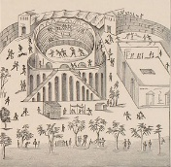
Додаток #2
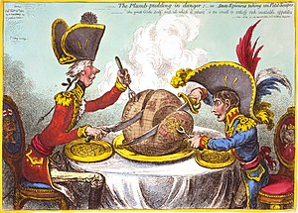
Джеймс Галрей «Пудинг в небезпеці» (1805)

Додаток #3
Бенджамин Франклин «Приєднайся або помри» (1754)
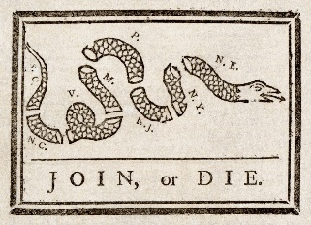

Додаток #4
Томас Наст «Живий осел, що брикує мертвого лева» (1870)
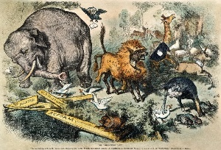

Додаток #5
Томас Наст «Хто вкрав народні гроші?» (1871)
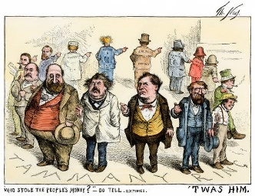
Додаток #6
Роберт Майнор «Нарешті ідеальний солдат!» (1916)
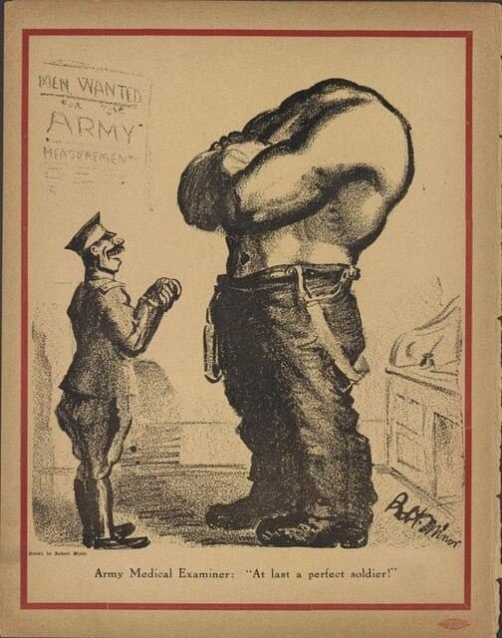
Додаток #7
Герблок «Тобто я маю стояти на цьому?» (1950)
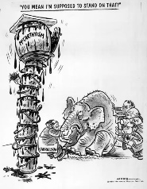
Додаток #8
Charlie Hebdo «Любов сильніша за ненависть» (2015)
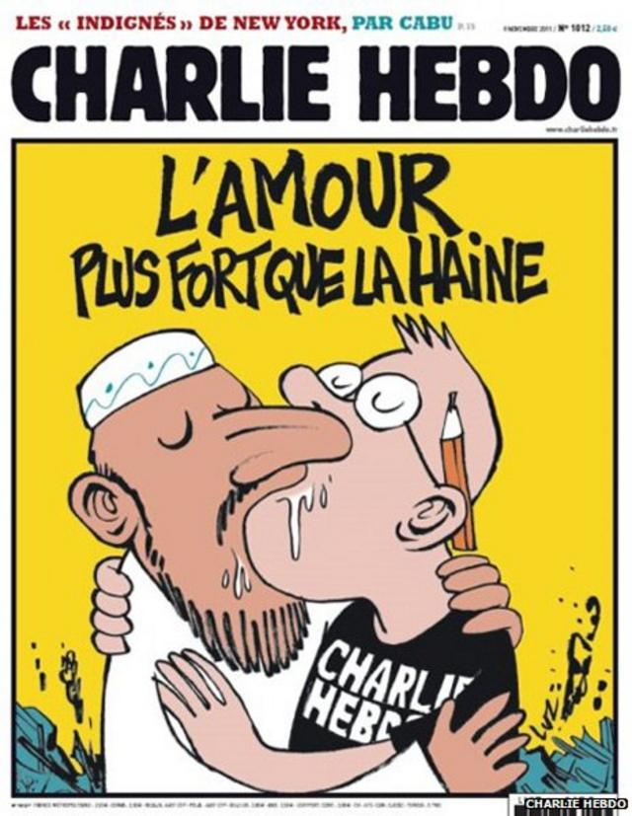
Додаток #9
Андре Флаандерен «Європа у вересні 1939 року» (1939
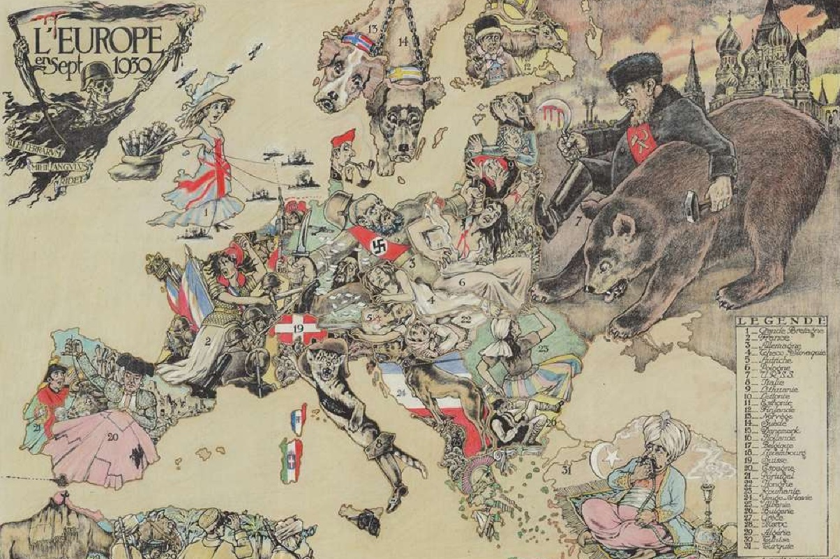
Додаток #10
«Цікаво, скільки протриватиме медовий місяць?» (1939)
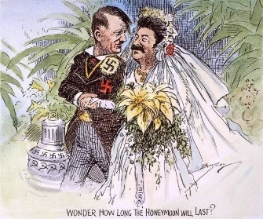
Додаток #11
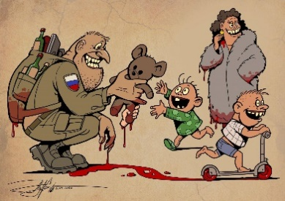
Юрій Журавель (2022)

Додаток #12
Іліас Макріс (2022)
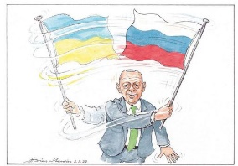

Додаток #13
Біл Бремхолл (2022)
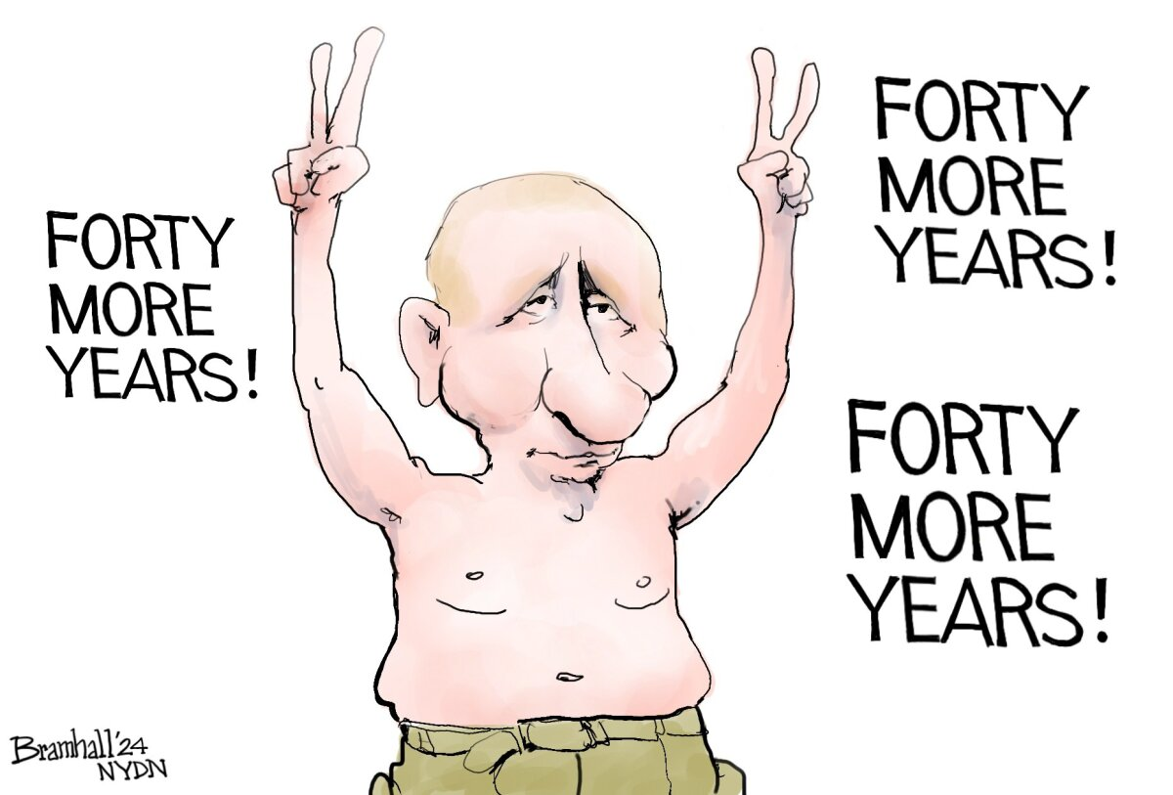
Додаток #14
Гарі Макстейн
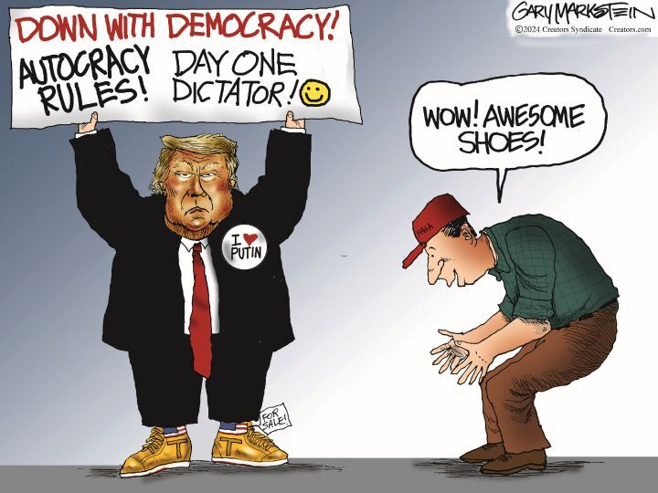
Додаток #15
Марк Мирой
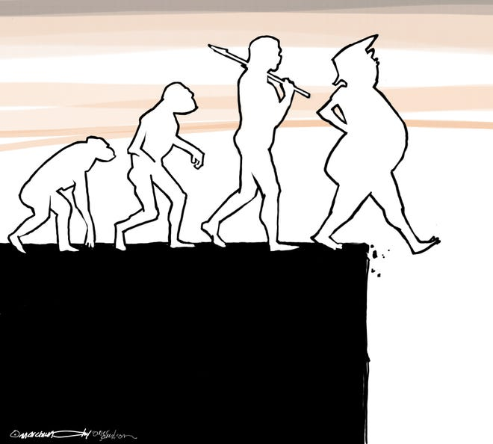
Додаток #16
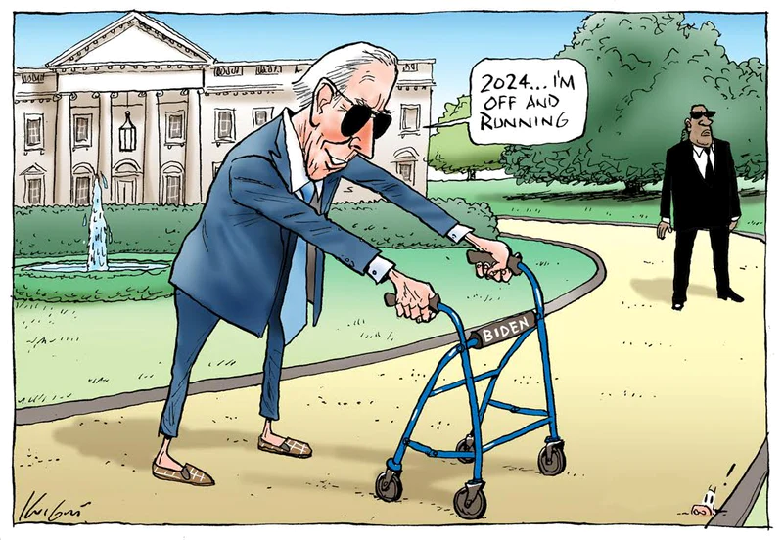

Додаток #17
«Ви повинні сподіватися, що ця гра скоро закінчиться» (1789)
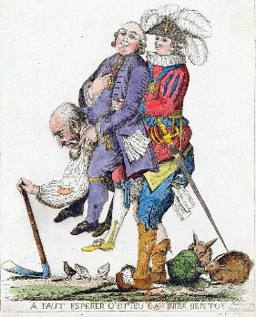
Додаток #18
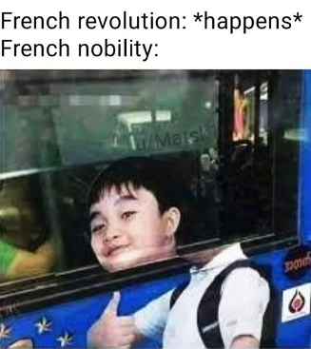

Додаток #19
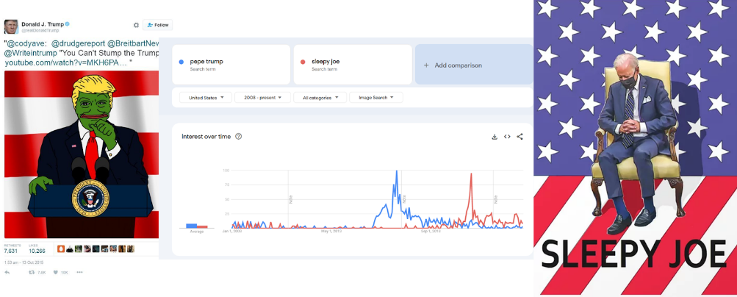
Додаток #20
Charlie Hebdo «Якщо ви не помрете зі сміху, сто ударів батогом!»
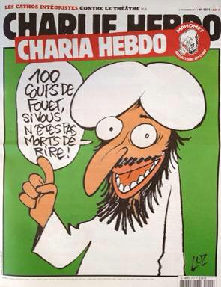

Додаток #21
Charlie Hebdo «Недоторканні-2»
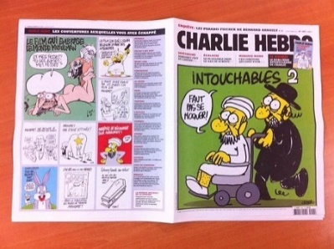

Початок форми

